BỘ GIÁO DỤC VÀ ĐÀO TẠO

TRƯỜNG ĐẠI HỌC MỞ THÀNH PHỐ HỒ CHÍ MINH

ĐỒ ÁN MÔN HỌC

HỆ THỐNG ĐẶT SÂN THỂ THAO
SPORT FACILITY BOOKING SYSTEM

MÔN HỌC: KIỂM THỬ PHẦN MỀM / ITEC4415
HỌC KỲ / NĂM HỌC: HK2 – 2025 – 2026

NHÓM: 6
THÀNH VIÊN:
STT | Họ và tên | MSSV | Vai trò chính
1 | Hoàng Thái Huy | 2251010039 | Trưởng nhóm
2 | Bùi Văn Đức | 2251052020 | Thành viên
3 | Hoàng Bảo Châu | 2251010012 | Thành viên
4 | Nguyễn Ngọc Phú | 2151050331 | Thành viên

Giảng viên hướng dẫn: ThS. Võ Việt Khoa

Ngày nộp: .. / .. /2026
TP.HCM – Năm 2026

LỜI CAM ĐOAN

Chúng tôi xin cam đoan báo cáo này là kết quả công việc của nhóm, không sao chép trái phép. Mọi trích dẫn, mã nguồn tham khảo hoặc thư viện bên thứ ba đều được ghi rõ nguồn trong phần Tài liệu tham khảo và/hoặc Phụ lục.

Chữ ký đại diện nhóm (Nhóm trưởng): _________________
Ngày: _________________

LỜI CẢM ƠN

Lời đầu tiên, chúng em xin gửi lời cảm ơn chân thành và sâu sắc đến Trường Đại học Mở Thành phố Hồ Chí Minh, Khoa Công nghệ Thông tin, nơi đã tạo điều kiện cho chúng em được trau dồi kiến thức và phát triển bản thân trong suốt những năm tháng đại học đã qua. Xin cảm ơn những thầy cô là giảng viên ở Khoa Công nghệ Thông tin đã cung cấp những tri thức, nền tảng vững chắc để giúp chúng em càng hoàn thiện bản thân, hoàn thiện những kỹ năng cần thiết trong lĩnh vực này.
Đặc biệt, chúng em xin bày tỏ lòng biết ơn và kính trọng với thầy Võ Việt Khoa – người đã hướng dẫn đồ án môn học trong hơn 10 tuần qua. Những kiến thức thầy chia sẻ trong quá trình học rất hữu ích để chúng em hoàn thành đồ án môn học trong học kỳ này.
Xin cảm ơn nhà trường và thầy Võ Việt Khoa vì đã hỗ trợ, đồng hành, tạo cơ hội cho chúng em phát triển trên giảng đường đại học. Xin kính chúc Trường Đại học Mở Thành phố Hồ Chí Minh sẽ ngày càng phát triển trong việc đào tạo ra những sinh viên ưu tú cho nước nhà, kính chúc thầy Võ Việt Khoa luôn luôn mạnh khỏe, nhiệt huyết và thành công trong sự nghiệp giảng dạy của mình.

TÓM TẮT

MỤC ĐÍCH
Hệ thống đặt sân thể thao trực tuyến được xây dựng nhằm hỗ trợ người dùng tìm kiếm, đặt sân và quản lý lịch đặt nhanh chóng, chính xác. Hệ thống giúp tối ưu hóa quy trình quản lý sân và giảm thao tác thủ công cho quản trị viên.

PHƯƠNG PHÁP
Hệ thống được phát triển theo kiến trúc client-server với frontend sử dụng ReactJS và backend sử dụng Spring Boot REST API kết hợp Azure SQL Server Database để lưu trữ dữ liệu trực tuyến trên Cloud. Việc kiểm thử được thực hiện bằng JUnit, Mockito cho backend và Jest cho frontend, kết hợp manual testing và automation testing để đánh giá chức năng và độ ổn định của hệ thống.

KẾT QUẢ
Hệ thống hoàn thiện các chức năng chính như đăng ký/đăng nhập, tìm kiếm sân, đặt sân, quản lý lịch đặt, thanh toán và quản trị hệ thống. Backend và frontend đều được kiểm thử với test cases cho controller, service và giao diện người dùng, đạt mức code coverage ổn định (trên 80%) và các chức năng hoạt động đúng theo yêu cầu thông qua kiểm thử thủ công và tự động.

KẾT LUẬN
Hệ thống giúp nâng cao hiệu quả quản lý và trải nghiệm đặt sân thể thao trực tuyến, tuy nhiên vẫn có thể mở rộng thêm các chức năng như thanh toán trực tuyến thời gian thực, thông báo tự động gửi qua Email.

TỪ KHÓA
Đặt sân thể thao, Sport Booking System, ReactJS, Spring Boot, REST API, Software Testing

ABSTRACT

PURPOSE
The online sports facility booking system was developed to support users in searching, booking sports fields, and managing booking schedules quickly and accurately. The system helps optimize facility management processes and reduce manual operations for administrators.

METHODS
The system was developed based on a client-server architecture, with the frontend built using ReactJS and the backend implemented with Spring Boot REST API, integrated with Azure SQL Server Database for online cloud-based data storage. Testing was conducted using JUnit and Mockito for the backend, and Jest for the frontend, combined with both manual testing and automation testing to evaluate system functionality and stability.

KEY RESULTS
The system successfully implements major features such as user registration/login, sports field searching, booking management, payment processing, and system administration. Both backend and frontend were tested with test cases for controllers, services, and user interfaces, achieving stable code coverage (over 80%) and ensuring that system functionalities operate correctly through both manual and automated testing.

CONCLUSION
The system improves the efficiency of sports facility management and enhances the online booking experience for users. However, it can still be extended with additional features such as real-time online payment and automatic email notifications.

KEYWORDS
Sports Facility Booking, Sport Booking System, ReactJS, Spring Boot, REST API, Software Testing

MỤC LỤC
LỜI CAM ĐOAN 2
LỜI CẢM ƠN 3
TÓM TẮT 4
ABSTRACT 5
DANH MỤC HÌNH VẼ VÀ BẢNG 9
DANH MỤC TỪ VIẾT TẮT 11
Chương 1. GIỚI THIỆU 12
1.1. Bối cảnh và động lực 12
1.2. Vấn đề cần giải quyết 12
1.3. Mục tiêu 13
1.4. Phạm vi và giới hạn 14
1.5. Cấu trúc báo cáo 16
Chương 2. KHẢO SÁT LIÊN QUAN & CÔNG NGHỆ 18
2.1. Sản phẩm hoặc nghiên cứu liên quan 18
2.2. Lựa chọn công nghệ 18
2.3. Tuân thủ yêu cầu đề bài 19
Chương 3. PHÂN TÍCH YÊU CẦU 21
3.1. Stakeholders & Phân hệ 21
3.2. Yêu cầu chức năng 21
3.3. Yêu cầu phi chức năng 24
3.4. Use cases / User stories 26
3.5. Ràng buộc và giả định 31
3.5.1. Ràng buộc 31
3.5.2. Giả định 31
Chương 4. THIẾT KẾ HỆ THỐNG 33
4.1. Kiến trúc tổng thể 33
4.2. Thiết kế cơ sở dữ liệu 34
4.3. Thiết kế API 39
4.4. Xác thực & Phân quyền 43
4.5. Thiết kế giao diện (UI/UX) 45
Chương 5. TRIỂN KHAI 46
5.1. Cấu trúc mã nguồn 46
5.2. Các module quan trọng 46
5.3. Điểm kỹ thuật đáng chú ý 48
5.4. Hướng dẫn cài đặt và chạy 49
Chương 6. CHIẾN LƯỢC VÀ THỰC HIỆN KIỂM THỬ 50
6.1. Test plan 50
6.1.1. Phạm vi kiểm thử (In/Out of Scope) 50
6.1.2. Môi trường kiểm thử 51
6.1.3. Loại kiểm thử 51
6.1.4. Tiêu chí vào/ra (Entry/Exit criteria) 52
6.1.5. Rủi ro và mitigation 52
6.2. Ánh xạ yêu cầu – Test Case 53
6.2.1. Test Case Backend 53
6.2.2. Test Case Frontend 67
6.3. Unit Testing 91
6.3.1. Backend 91
6.3.2. Frontend 92
6.4. Manual Testing 93
6.5. Automation Testing 93
6.5.1. Cách chạy Automation bằng Postman 97
6.6. Tóm tắt kết quả kiểm thử 97
Chương 7. KẾT QUẢ VÀ ĐÁNH GIÁ 99
7.1. Đáp ứng yêu cầu đề tài 99
7.2. Demo sản phẩm 99
7.2.1. Thông tin demo 99
7.2.2. Kịch bản demo 100
7.3. So sánh với mục tiêu ban đầu 101
Chương 8. THẢO LUẬN 102
8.1. Khó khăn gặp phải 102
8.2. Bài học kinh nghiệm 103
8.3. Đạo đức & Bảo mật (nếu có dữ liệu người dùng) 103
Chương 9. KẾT LUẬN VÀ HƯỚNG PHÁT TRIỂN 105
9.1. Kết luận 105
9.2. Hướng phát triển 105
TÀI LIỆU THAM KHẢO 107
PHỤ LỤC 108

DANH MỤC HÌNH VẼ VÀ BẢNG

Hình 3. 1: Sơ đồ usecase chức năng Admin, Owner, Customer 25
Hình 3. 2: Sơ đồ usecase chức năng đăng nhập/đăng ký Customer 26
Hình 3. 3: Sơ đồ usecase chức năng đặt sân và thanh toán 26
Hình 3. 4: Sơ đồ usecase chức năng xác nhận đặt sân và check-in 27
Hình 3. 5: Sơ đồ usecase chức năng quản lý cơ sở thể thao 27
Hình 3. 6: Sơ đồ usecase chức năng quản lý hệ thống của Admin 28
Hình 3. 7: Sơ đồ usecase chức năng hủy đặt sân và đánh giá sân 29
Hình 4. 1: Hình kiến trúc tổng thể hệ thống 33
Hình 4. 2: Hình ERD tổng thể của hệ thống 34
Hình 4. 3: Hình ERD Notification 35
Hình 4. 4: Hình ERD Courts, Facilities, Sport Type 36
Hình 4. 5: Hình ERD Bookings, Payments 36
Hình 4. 6: Hình ERD Reviews 37
Hình 4. 7: Hình mô tả Authentication Flow hệ thống 43
Hình 6. 1: Hình tổng quan Postman 78

Bảng 2. 1: Bảng mô tả công nghệ sử dụng 17
Bảng 2. 2: Bảng mô tả yêu cầu đề bài 18
Bảng 3. 1: Bảng mô tả người dùng hệ thống 20
Bảng 3. 2: Bảng mô tả yêu cầu chức năng hệ thống 20
Bảng 3. 3: Bảng mô tả yêu cầu phi chức năng hệ thống 23
Bảng 3. 4: Bảng mô tả ràng buộc 30
Bảng 3. 5: Bảng mô tả giả định 30
Bảng 4. 1: Bảng mô tả các bảng dữ liệu ERD 36
Bảng 4. 2: Bảng mô tả mối quan hệ giữa các bảng 37
Bảng 4. 3: Bảng mô tả dữ liệu phục vụ kiểm thử (Test Data) 38
Bảng 4. 4: Bảng quy ước REST và cấu trúc response 38
Bảng 4. 5: Bảng mô tả trạng thái mã HTTP 39
Bảng 4. 6: Bảng mô tả Authentication 40
Bảng 4. 7: Bảng mô tả các endpoint theo Module 41
Bảng 4. 8: Bảng ma trận phân quyền theo Role 43
Bảng 4. 9: Bảng mô tả các giao diện chính 44
Bảng 5. 1: Bảng mô tả các modul quan trọng 45
Bảng 5. 2: Bảng mô tả điểm kỹ thuật đáng chú ý 47
Bảng 6. 1: Bảng mô tả phạm vi kiểm thử 50
Bảng 6. 2: Bảng mô tả các loại kiểm thử được áp dụng 51
Bảng 6. 3: Bảng mô tả rủi ro khi kiểm thử 52
Bảng 6. 4: Bảng mô tả test case controller và service của Backend 53
Bảng 6. 5: Bảng mô tả test case Frontend 67
Bảng 6. 6: Bảng mô tả các API trong Postman 75
Bảng 7. 1: Bảng đáp ứng yêu cầu đề tài 80

DANH MỤC TỪ VIẾT TẮT

Ký hiệu | Ý nghĩa
API | App lication Programming Inter face
CRUD | Create, Read, Update, Delete
FE / BE | Frontend / Backend
QA | Quality Assurance
FK | Foreign Key (Khóa ngoại)
ERD | Entities Relationship Diagram  (Sơ đồ mối quan hệ thực thể)
SQL | Structured Query Language
TC | Test case
EP | Equivalence Partitioning
BVA | Boundary Value Analysis
DT | Decision Table
ST | State Transition

GIỚI THIỆU

Bối cảnh và động lực
Trong bối cảnh nhu cầu luyện tập và thi đấu thể thao ngày càng tăng, các sân thể thao như sân bóng đá, cầu lông, pickleball,... thường xuyên gặp tình trạng quá tải vào các khung giờ cao điểm. Tuy nhiên, nhiều cơ sở vẫn quản lý lịch đặt sân bằng phương pháp thủ công thông qua ghi chép, gọi điện hoặc nhắn tin qua mạng xã hội, dẫn đến nhiều hạn chế như trùng lịch đặt, khó kiểm tra tình trạng sân, mất nhiều thời gian xác nhận và gây khó khăn trong việc quản lý doanh thu.
Đối với người dùng, việc tìm kiếm sân phù hợp, kiểm tra thời gian còn trống và thực hiện đặt sân còn thiếu sự thuận tiện. Người chơi thường phải liên hệ trực tiếp với chủ sân để hỏi thông tin, dễ xảy ra sai sót hoặc mất thời gian khi muốn thay đổi hoặc hủy lịch đặt. Đối với quản trị viên, việc theo dõi lịch sử đặt sân, quản lý khách hàng và thống kê doanh thu cũng trở nên phức tạp khi số lượng đơn đặt tăng lên.
Xuất phát từ thực tế đó, việc xây dựng hệ thống quản lý đặt sân trực tuyến là cần thiết nhằm hỗ trợ tự động hóa quy trình quản lý và đặt sân. Hệ thống cho phép người dùng tìm kiếm sân, xem lịch trống theo thời gian thực, thực hiện đặt sân trực tuyến và theo dõi lịch sử đặt sân một cách nhanh chóng, thuận tiện. Đồng thời, quản trị viên có thể quản lý sân, lịch đặt, người dùng và doanh thu hiệu quả hơn thông qua một nền tảng tập trung.
Đề tài “Xây dựng hệ thống quản lý đặt sân trực tuyến” được thực hiện nhằm giải quyết các vấn đề tồn tại trong phương thức quản lý truyền thống, đồng thời ứng dụng công nghệ web hiện đại để nâng cao trải nghiệm người dùng, tối ưu hóa hoạt động quản lý sân thể thao và góp phần thúc đẩy quá trình chuyển đổi số trong lĩnh vực dịch vụ thể thao.

Vấn đề cần giải quyết
Quy trình quản lý và đặt sân thể thao hiện nay tại nhiều cơ sở vẫn còn mang tính thủ công, chủ yếu thông qua ghi chép sổ sách, gọi điện hoặc trao đổi qua các nền tảng nhắn tin. Điều này dẫn đến nhiều thiếu sót như dễ xảy ra trùng lịch đặt sân, khó kiểm tra trạng thái sân theo thời gian thực và mất nhiều thời gian trong quá trình xác nhận đặt sân. Ngoài ra, việc lưu trữ thông tin khách hàng và lịch sử đặt sân chưa được tổ chức chặt chẽ, gây khó khăn cho công tác quản lý và tra cứu dữ liệu lịch sử.
Bên cạnh đó, người dùng không thể chủ động kiểm tra sân còn trống hay thực hiện đặt sân mọi lúc mọi nơi, phụ thuộc nhiều vào thời gian phản hồi của chủ sân. Khi số lượng khách hàng tăng cao, quản trị viên cũng gặp khó khăn trong việc theo dõi doanh thu, thống kê số lượt đặt sân và quản lý nhiều sân cùng lúc. Quy trình thủ công còn làm tăng nguy cơ sai sót dữ liệu, thất thoát thông tin và giảm chất lượng trải nghiệm dịch vụ.
Về mặt kỹ thuật và nghiệp vụ, hệ thống cần đáp ứng một số ràng buộc quan trọng. Hệ thống phải đảm bảo cập nhật trạng thái sân theo thời gian thực nhằm tránh tình trạng nhiều người đặt cùng một khung giờ. Dữ liệu người dùng, lịch đặt và thông tin thanh toán cần được lưu trữ an toàn và có cơ chế phân quyền phù hợp giữa khách hàng và quản trị viên. Ngoài ra, hệ thống cần hỗ trợ khả năng mở rộng để đáp ứng số lượng người dùng và lượt đặt sân ngày càng tăng.
Trong nghiệp vụ quản lý đặt sân, mỗi sân chỉ được phép có một lịch đặt tại cùng một khung giờ xác định. Hệ thống cần hỗ trợ các chức năng như tìm kiếm sân, đặt sân, hủy lịch, xác nhận thanh toán và quản lý lịch sử giao dịch. Đồng thời, giao diện cần đảm bảo tính thân thiện, dễ sử dụng trên nhiều thiết bị khác nhau nhằm nâng cao trải nghiệm cho người dùng.

Mục tiêu
Xây dựng hệ thống quản lý đặt sân thể thao trực tuyến nhằm hỗ trợ người dùng tìm kiếm, đặt sân và quản lý lịch đặt một cách nhanh chóng, chính xác và thuận tiện; đồng thời giúp quản trị viên quản lý sân, lịch đặt và doanh thu thông qua nền tảng số hóa tập trung.
Mục tiêu cụ thể:
- Xây dựng chức năng đăng ký, đăng nhập và phân quyền người dùng giữa khách hàng và quản trị viên, chủ sân.
- Cho phép người dùng tìm kiếm sân thể thao, xem lịch trống theo thời gian thực và thực hiện đặt sân trực tuyến.
- Hỗ trợ quản lý lịch đặt sân, bao gồm tạo, cập nhật, hủy và tra cứu lịch sử đặt sân.
- Đảm bảo hệ thống ngăn chặn tình trạng trùng lịch đặt sân trong cùng một khung giờ.
- Xây dựng chức năng quản lý thông tin sân thể thao như thông tin cơ sở, loại sân, giá thuê, thời gian hoạt động và trạng thái sân.
- Hỗ trợ quản trị viên theo dõi doanh thu, số lượt đặt sân và thống kê hoạt động của hệ thống.
- Thiết kế giao diện thân thiện, dễ sử dụng trên cả máy tính và thiết bị di động.
- Đảm bảo dữ liệu người dùng và thông tin đặt sân được lưu trữ an toàn và ổn định.
- Hoàn thiện hệ thống theo mô hình client-server sử dụng ReactJS cho frontend, Spring Boot REST API cho backend và Azure SQL cho cơ sở dữ liệu.

Phạm vi và giới hạn
Hệ thống quản lý đặt sân trực tuyến được xây dựng nhằm phục vụ ba nhóm người dùng chính gồm khách hàng, chủ sân (owner) và quản trị viên.
Khách hàng có thể:
- Đăng ký và đăng nhập tài khoản.
- Tìm kiếm sân thể thao theo loại sân hoặc thời gian.
- Xem lịch sân còn trống.
- Thực hiện đặt sân trực tuyến.
- Hủy lịch đặt trong thời gian cho phép.
- Xem lịch sử đặt sân của cá nhân.

Chủ sân (Owner) có thể:
- Quản lý thông tin sân thể thao của mình.
- Cập nhật giá sân, khung giờ hoạt động và trạng thái sân.
- Theo dõi lịch đặt sân của khách hàng.
- Xác nhận hoặc quản lý trạng thái đặt sân.
- Theo dõi doanh thu và số lượt đặt sân thuộc sân quản lý.
Quản trị viên (Admin) có thể:
- Quản lý toàn bộ hệ thống.
- Quản lý tài khoản người dùng và chủ sân.
- Kiểm duyệt hoặc quản lý thông tin sân.
- Theo dõi hoạt động hệ thống và thống kê tổng quan.
- Xử lý các vấn đề phát sinh liên quan đến hệ thống.
Các module chính của hệ thống bao gồm:
- Module quản lý người dùng và phân quyền.
- Module quản lý sân thể thao.
- Module đặt sân và quản lý lịch đặt.
- Module tìm kiếm và kiểm tra lịch trống.
- Module thống kê và báo cáo cơ bản.
- Module quản lý doanh thu và trạng thái đặt sân.
Về môi trường triển khai:
- Frontend được xây dựng bằng ReactJS.
- Backend sử dụng Spring Boot REST API.
- Cơ sở dữ liệu sử dụng Azure SQL.
- Hệ thống hoạt động trên nền tảng web và hỗ trợ truy cập bằng trình duyệt trên máy tính hoặc thiết bị di động có kết nối Internet.
Ngoài phạm vi / Hạn chế
- Chưa phát triển ứng dụng di động riêng cho Android và iOS.
- Chưa hỗ trợ chức năng trò chuyện trực tiếp giữa khách hàng và chủ sân.
- Chưa triển khai tính năng gợi ý sân hoặc phân tích hành vi người dùng bằng trí tuệ nhân tạo.
- Chưa hỗ trợ quản lý giải đấu hoặc đặt nhiều sân trong cùng một giao dịch phức tạp.
- Hệ thống giả định người dùng có kết nối Internet ổn định và có kiến thức cơ bản khi sử dụng ứng dụng web.
- Hệ thống được thiết kế chủ yếu cho mô hình quản lý sân thể thao quy mô nhỏ và trung bình, chưa tối ưu cho hệ thống phân tán quy mô lớn.

Cấu trúc báo cáo
Báo cáo được tổ chức thành nhiều chương nhằm trình bày đầy đủ quá trình phân tích, thiết kế và xây dựng hệ thống quản lý đặt sân trực tuyến.
- Chương 1: GIỚI THIỆU - Trình bày bối cảnh thực tế, lý do chọn đề tài, mục tiêu nghiên cứu, phạm vi và giới hạn của hệ thống quản lý đặt sân trực tuyến.
- Chương 2: KHẢO SÁT LIÊN QUAN & CÔNG NGHỆ - Giới thiệu các nghiên cứu, hệ thống liên quan và các công nghệ được sử dụng trong quá trình phát triển như ReactJS, Spring Boot REST API, Azure SQL và mô hình client-server.
- Chương 3: PHÂN TÍCH YÊU CẦU - Phân tích yêu cầu chức năng và phi chức năng của hệ thống, mô tả các tác nhân tham gia, quy trình nghiệp vụ và các chức năng chính của hệ thống.
- Chương 4: THIẾT KẾ HỆ THỐNG - Trình bày thiết kế kiến trúc hệ thống, thiết kế cơ sở dữ liệu, sơ đồ UML và thiết kế giao diện người dùng.
- Chương 5: TRIỂN KHAI - Mô tả quá trình xây dựng và triển khai hệ thống, bao gồm frontend, backend, cơ sở dữ liệu và minh họa các chức năng chính đã thực hiện.
- Chương 6: CHIẾN LƯỢC VÀ THỰC HIỆN KIỂM THỬ - Trình bày chiến lược kiểm thử, các phương pháp kiểm thử được áp dụng và kết quả kiểm thử của hệ thống nhằm đảm bảo tính ổn định và chính xác.
- Chương 7: KẾT QUẢ VÀ ĐÁNH GIÁ - Đánh giá kết quả đạt được của hệ thống dựa trên các tiêu chí về chức năng, hiệu năng và khả năng đáp ứng yêu cầu người dùng.
- Chương 8: THẢO LUẬN - Phân tích các ưu điểm, hạn chế trong quá trình xây dựng hệ thống và thảo luận về các vấn đề phát sinh trong thực tế triển khai.
- Chương 9: KẾT LUẬN VÀ HƯỚNG PHÁT TRIỂN - Tổng kết các kết quả đạt được của đề tài, đồng thời đề xuất các hướng phát triển và cải tiến hệ thống trong tương lai.

KHẢO SÁT LIÊN QUAN & CÔNG NGHỆ

Sản phẩm hoặc nghiên cứu liên quan
Tại Việt Nam, đã có một số ứng dụng hỗ trợ đặt sân thể thao trực tuyến như HiSport và Datsan247. Các nền tảng này cho phép người dùng tìm kiếm sân, xem lịch trống và thực hiện đặt sân trực tuyến [1], [2].
Tuy nhiên, các hệ thống hiện tại chủ yếu tập trung vào chức năng đặt sân và quản lý cơ bản. Đồ án “Xây dựng hệ thống quản lý đặt sân trực tuyến” hướng đến mô hình quản lý phù hợp cho sân thể thao quy mô nhỏ và trung bình, hỗ trợ ba vai trò gồm khách hàng, chủ sân và quản trị viên.
Điểm khác biệt của đồ án là hỗ trợ quản lý lịch đặt theo thời gian thực, phân quyền rõ ràng giữa các vai trò và được phát triển theo kiến trúc client-server với ReactJS, Spring Boot REST API và Azure SQL nhằm dễ dàng mở rộng và triển khai thực tế.

Lựa chọn công nghệ
Bảng 2. 1: Bảng mô tả công nghệ sử dụng
Thành phần | Công nghệ | Lý do lựa chọn
Backend | Spring Boot + Maven | Hỗ trợ xây dựng REST API nhanh, dễ mở rộng, bảo mật tốt và phù hợp với hệ thống client-server.
Frontend | ReactJS | Xây dựng giao diện hiện đại, hỗ trợ SPA, tái sử dụng component và cải thiện trải nghiệm người dùng.
Database | Azure SQL Server Database | Dễ quản lý trên cloud, ổn định, hỗ trợ mở rộng và tích hợp tốt với hệ thống web.
Auth | JWT (JSON Web Token) | Hỗ trợ xác thực và phân quyền an toàn cho hệ thống REST API.
Unit Test BE | JUnit + Mockito | Hỗ trợ kiểm thử backend hiệu quả, dễ mock dữ liệu và kiểm tra logic nghiệp vụ.
Unit Test FE | Jest + React Testing Library | Kiểm thử component giao diện và đảm bảo tính ổn định của frontend.
Manual Test | Manual Testing | Kiểm tra giao diện, luồng nghiệp vụ và trải nghiệm người dùng thực tế.
Automation | Postman | Hỗ trợ kiểm thử tự động API, dễ xây dựng collection và kiểm tra phản hồi từ backend.
VCS | Git + Github | Hỗ trợ quản lý phiên bản mã nguồn, làm việc nhóm và theo dõi thay đổi hiệu quả.

Tuân thủ yêu cầu đề bài
Bảng 2. 2: Bảng mô tả yêu cầu đề bài
Yêu cầu đề bài | Cách đáp ứng (tham chiếu mục báo cáo / repo)
3 roles, 9 tính năng | Hệ thống hỗ trợ 3 vai trò gồm Customer, Owner và Admin với các chức năng như đăng nhập, đặt sân, quản lý sân, quản lý lịch đặt, thống kê doanh thu,…
6-10 bảng DB | Cơ sở dữ liệu gồm các bảng chính như Users, Facilities, Court, Booking, Payment, Review, Notification,…
20- 30 API | Backend xây dựng REST API cho các chức năng xác thực, quản lý sân, đặt sân, quản lý người dùng và thống kê.
Auth + Phân quyền | Sử dụng JWT Authentication kết hợp Role-based Authorization cho Customer, Owner và Admin.
≥ 3 entity CRUD đầy đủ | Các entity như User, Court, Booking được triển khai đầy đủ chức năng Create, Read, Update, Delete.
Unit Test BE & FE, coverage > 80% | Thực hiện unit test cho backend bằng JUnit + Mockito và frontend bằng Jest + React Testing Library, đảm bảo độ bao phủ kiểm thử theo yêu cầu.
Test plan / cases / report | Xây dựng test plan, test case và test report cho các chức năng chính của hệ thống.

PHÂN TÍCH YÊU CẦU

Stakeholders & Phân hệ
Bảng 3. 1: Bảng mô tả người dùng hệ thống
Role | Mô tả | Ví dụ use chính
End User | Người dùng có thể tìm kiếm sân thể thao, xem lịch và đặt sân thể thao vào thời gian trống mong muốn. Sau khi đã chơi thì người dùng có thể đánh giá chất lượng cơ sở | Tìm sân, xem lịch trống, đặt sân, thanh toán, đánh giá
Owner User | Chủ sân sẽ đăng ký cơ sở, sau đó tạo các sân và thiết lập các khung giờ mở cửa của từng sân. Sau khi sân được đặt bởi người dùng thì chủ sân phải duyệt hoặc từ chối đơn đặt. | Quản lý cơ sở, quản lý sân, tạo lịch hoạt động (cấu hình khung giờ), xác nhận đơn đặt
Admin | Xác thực và duyệt/hủy cơ sở khi có chủ sân đăng ký mới. Quản lý các tài khoản người dùng, thêm sửa các loại thể thao kinh doanh. | Quản lý tất cả cơ sở, quản lý người dùng, chủ sân, quản lý loại thể thao

Yêu cầu chức năng
Bảng 3. 2: Bảng mô tả yêu cầu chức năng hệ thống
ID | Mô tả chức năng | Ưu tiên | Role
KHÁCH HÀNG (CUSTOMER)
FR-01 | Đăng ký tài khoản mới  Khách hàng điền thông tin (tên, email, mật khẩu) để tạo tài khoản trên hệ thống. Hệ thống kiểm tra email không trùng lặp và lưu tài khoản với vai trò Customer. | Must | Customer
FR-02 | Đăng nhập hệ thống  Người dùng đăng nhập bằng email và mật khẩu. Hệ thống xác thực thông tin và trả về JWT token để sử dụng cho các yêu cầu tiếp theo. | Must | Tất cả
FR-03 | Xem và cập nhật thông tin cá nhân  Người dùng xem thông tin hồ sơ cá nhân và chỉnh sửa thông tin (tên, số điện thoại, ảnh đại diện). Hỗ trợ đổi mật khẩu. | Must | Tất cả
FR-04 | Tìm kiếm sân thể thao  Khách hàng tìm kiếm sân theo từ khóa địa chỉ hoặc loại sân (cầu lông, pickleball, tennis...). Kết quả hiển thị theo trang có thể cuộn. | Must | Customer
FR-05 | Xem chi tiết thông tin cơ sở và sân  Khách hàng xem đầy đủ thông tin cơ sở (địa chỉ, mô tả, hình ảnh, loại sân, giá thuê theo khung giờ) và trạng thái hoạt động của từng sân. | Must | Customer
FR-06 | Đặt sân trực tuyến  Khách hàng chọn sân, ngày và khung giờ trống rồi gửi yêu cầu đặt sân. Hệ thống kiểm tra tránh đặt trùng và tạo đơn đặt sân với trạng thái Pending. | Must | Customer
FR-07 | Thanh toán đặt cọc qua VNPay  Sau khi đặt sân, khách hàng thanh toán đặt cọc qua cổng VNPay. Hệ thống ghi nhận giao dịch và cập nhật trạng thái thanh toán. Nếu không thanh toán đúng hạn, đơn tự động bị hủy. | Must | Customer
FR-08 | Xem lịch sử đặt sân  Khách hàng xem danh sách tất cả đơn đặt sân của mình (Pending, Confirmed, Cancelled, Completed) với phân trang. | Should | Customer
FR-09 | Hủy đơn đặt sân  Khách hàng có thể hủy đơn đặt sân kèm lý do. Hệ thống cập nhật trạng thái sang Cancelled và giải phóng khung giờ đã đặt. | Should | Customer
FR-10 | Đánh giá sân sau khi sử dụng  Sau khi hoàn thành lượt chơi, khách hàng có thể gửi đánh giá (nội dung, số sao) cho cơ sở. Mỗi booking chỉ được đánh giá một lần. | Could | Customer
FR-11 | Nhận và xem thông báo  Khách hàng nhận thông báo về trạng thái đơn đặt sân (xác nhận, từ chối, nhắc thanh toán). Có thể xem danh sách và đánh dấu đã đọc. | Should | Customer
CHỦ SÂN (OWNER)
FR-12 | Đăng ký cơ sở sân thể thao mới  Chủ sân tạo cơ sở mới cung cấp thông tin (tên, địa chỉ, mô tả, ảnh bìa). Cơ sở được lưu với trạng thái chờ Admin duyệt trước khi hiển thị cho khách hàng. | Must | Owner
FR-13 | Quản lý thông tin cơ sở (CRUD)  Chủ sân xem, chỉnh sửa thông tin cơ sở của mình (tên, địa chỉ, mô tả, ảnh bìa, hình ảnh). Có thể xóa cơ sở khi cần thiết. | Must | Owner
FR-14 | Quản lý sân con trong cơ sở  Chủ sân tạo, chỉnh sửa và xóa các sân (court) thuộc cơ sở của mình, bao gồm tên sân và loại sân thể thao. | Must | Owner
FR-15 | Cấu hình khung giờ và giá thuê  Chủ sân thiết lập các khung giờ hoạt động và mức giá thuê tương ứng (giờ cao điểm, giờ bình thường) cho từng sân. Hệ thống dùng cấu hình này để tính giá khi khách đặt. | Must | Owner
FR-16 | Xác nhận hoặc từ chối yêu cầu đặt sân  Chủ sân xem danh sách đơn đặt sân đang chờ duyệt (Pending), có thể xác nhận (Confirm) nếu sân còn trống hoặc từ chối (Reject) nếu có xung đột. | Must | Owner
FR-17 | Xem tất cả đơn đặt sân của cơ sở  Chủ sân xem toàn bộ lịch sử đặt sân theo các trạng thái khác nhau với phân trang để theo dõi hoạt động kinh doanh. | Should | Owner
FR-18 | Check-in khách hàng  Khi khách hàng đến sân đúng giờ đã đặt, chủ sân thực hiện check-in để xác nhận sử dụng, lưu lịch sử và hỗ trợ thống kê báo cáo. | Must | Owner
FR-19 | Quản lý hình ảnh cơ sở  Chủ sân thêm, sắp xếp thứ tự và xóa hình ảnh của cơ sở sân. Hỗ trợ upload nhiều ảnh cùng lúc lên Cloudinary. | Should | Owner
FR-20 | Phản hồi đánh giá của khách hàng  Chủ sân xem các đánh giá mà khách hàng gửi về cơ sở và có thể phản hồi (reply) từng đánh giá. | Could | Owner
FR-21 | Nhận thông báo về đơn đặt sân và thanh toán  Chủ sân nhận thông báo khi có đơn đặt sân mới từ khách hàng hoặc khi có cập nhật trạng thái thanh toán. | Should | Owner
QUẢN TRỊ VIÊN (ADMIN)
FR-22 | Duyệt hoặc từ chối cơ sở sân mới  Admin xem danh sách cơ sở đang chờ duyệt, phê duyệt để hiển thị lên hệ thống hoặc từ chối kèm lý do. | Must | Admin
FR-23 | Quản lý tài khoản người dùng  Admin xem danh sách toàn bộ người dùng, tạo tài khoản mới (đặc biệt cho Owner), cập nhật thông tin và xóa tài khoản không hợp lệ. | Must | Admin
FR-24 | Khóa / Mở khóa tài khoản người dùng  Admin khóa tài khoản vi phạm điều khoản để ngăn đăng nhập hoặc mở khóa lại khi cần thiết. | Must | Admin
FR-25 | Quản lý danh mục loại sân thể thao  Admin tạo và cập nhật các danh mục loại sân (cầu lông, pickleball, tennis...). Danh mục này được dùng để phân loại sân và hỗ trợ tìm kiếm. | Must | Admin
FR-26 | Xem danh sách tất cả cơ sở trong hệ thống  Admin xem và lọc toàn bộ cơ sở sân theo trạng thái (pending, approved, rejected) với phân trang để quản lý tổng thể. | Should | Admin

Ghi chú mức độ ưu tiên:
- Must — Bắt buộc phải có (tính năng cốt lõi của hệ thống)
- Should — Nên có (quan trọng nhưng không bắt buộc ngay)
- Could — Có thể có (mong muốn, thực hiện nếu có thời gian

Yêu cầu phi chức năng
Bảng 3. 3: Bảng mô tả yêu cầu phi chức năng hệ thống
ID | Loại | Mô tả | Đo lường / Tiêu chí
NFR-01 | Bảo mật | Đảm bảo dữ liệu người dùng được bảo vệ tối đa, ngăn chặn truy cập trái phép và giữ an toàn tuyệt đối cho mọi giao dịch thanh toán. | - 100% mật khẩu phải được mã hóa bằng BCrypt trước khi lưu vào cơ sở dữ liệu.  - Sử dụng JWT để xác thực, thời hạn token là 24 giờ.  - Phân quyền rõ ràng (RBAC):  - ADMIN: Được duyệt sân.  - OWNER: Chỉ quản lý được sân của chính mình.  - CUSTOMER: Không được phép can thiệp dữ liệu của người khác.  - Mọi callback thanh toán (IPN) từ VNPay phải được xác minh chữ ký HMAC-SHA512.
NFR-02 | Hiệu năng | Hệ thống phải mượt mà, nhanh chóng và ổn định khi người dùng tìm kiếm và đặt sân. | - Thời gian phản hồi API (Response Time) nhanh cho chức năng tìm kiếm sân và xem lịch trống.  - Xử lý tốt race condition (tranh chấp đặt sân): Ngăn chặn tình trạng hai người đặt cùng một khung giờ.
NFR-03 | Khả dụng / UX | Cung cấp giao diện thân thiện, dễ sử dụng, thông tin rõ ràng và hệ thống hoạt động đáng tin cậy. | - Giao diện Responsive, sử dụng tốt trên cả máy tính và điện thoại di động.  - 100% thông báo lỗi và thông điệp trả về cho người dùng phải bằng tiếng Việt, dễ hiểu.  - Uptime (tỷ lệ hoạt động) mục tiêu đạt 99.9% (không tính thời gian bảo trì kế hoạch).

Use cases / User stories
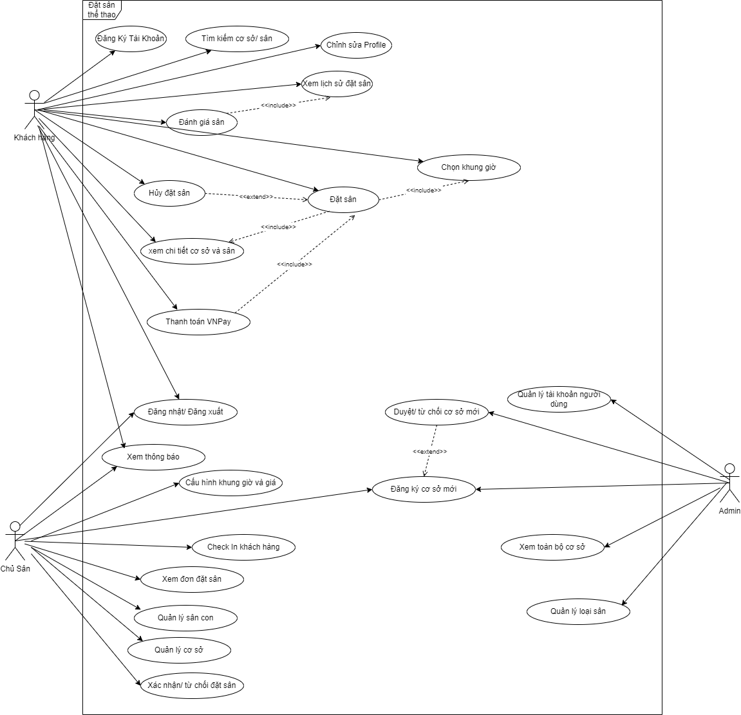

Hình 3. 1: Sơ đồ usecase chức năng Admin, Owner, Customer

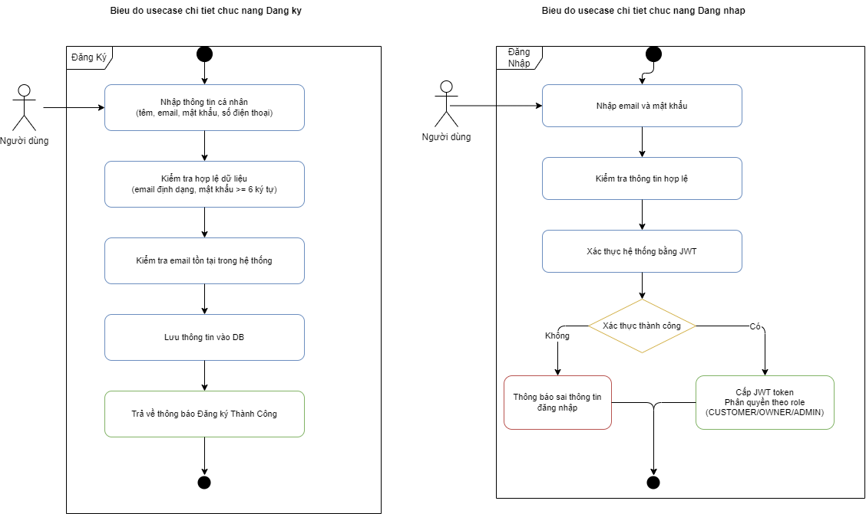
Hình 3. 2: Sơ đồ usecase chức năng đăng nhập/đăng ký Customer
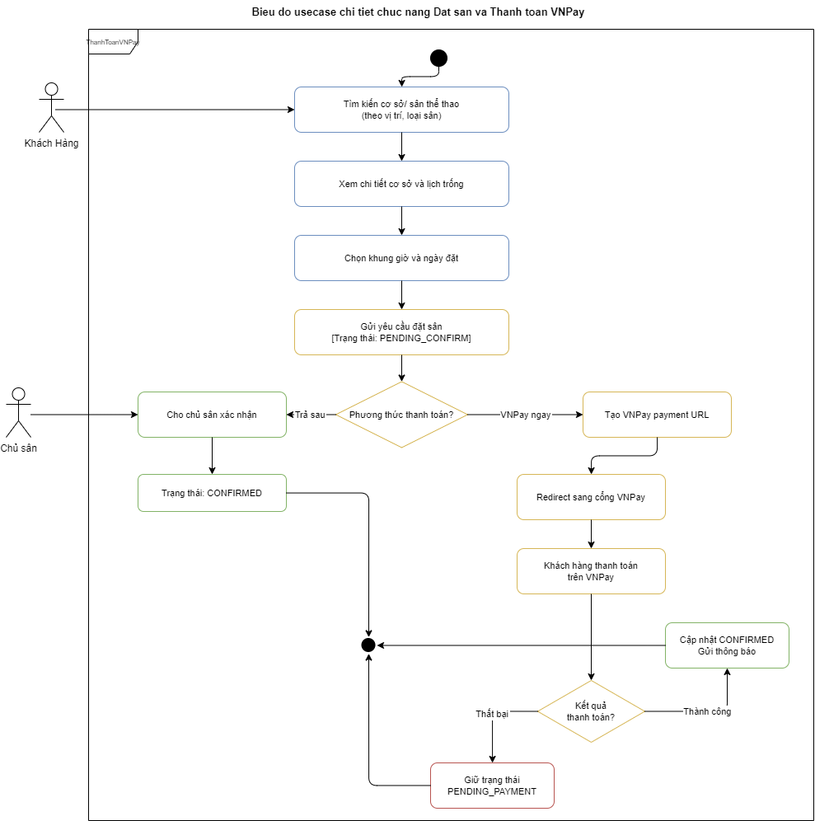
Hình 3. 3: Sơ đồ usecase chức năng đặt sân và thanh toán
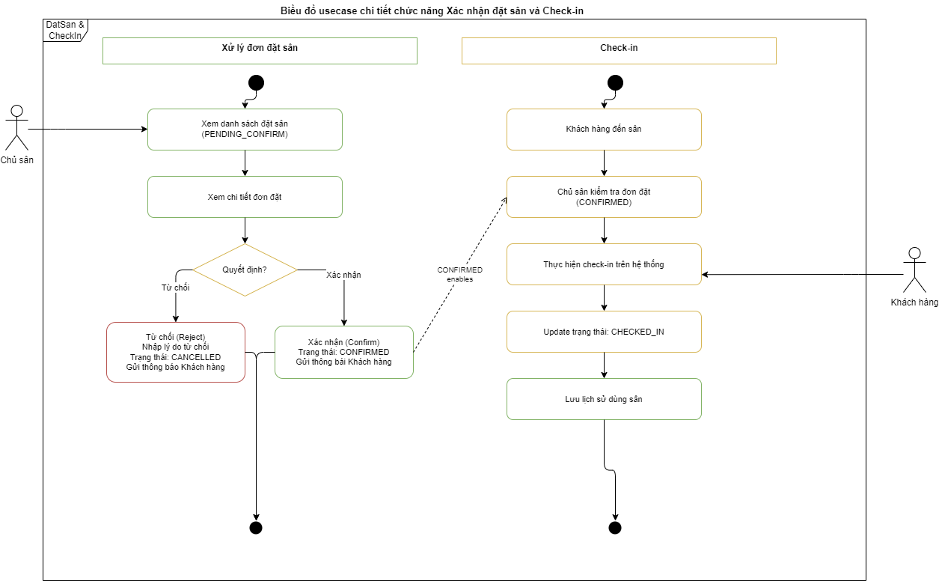
Hình 3. 4: Sơ đồ usecase chức năng xác nhận đặt sân và check-in
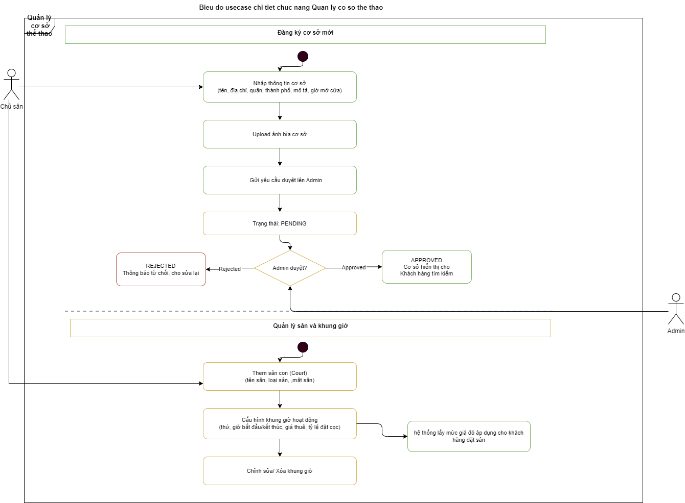
Hình 3. 5: Sơ đồ usecase chức năng quản lý cơ sở thể thao
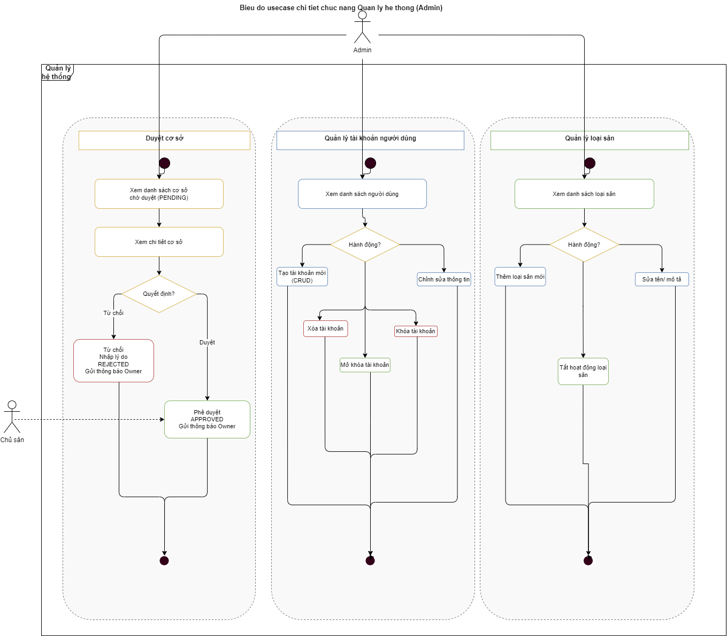
Hình 3. 6: Sơ đồ usecase chức năng quản lý hệ thống của Admin
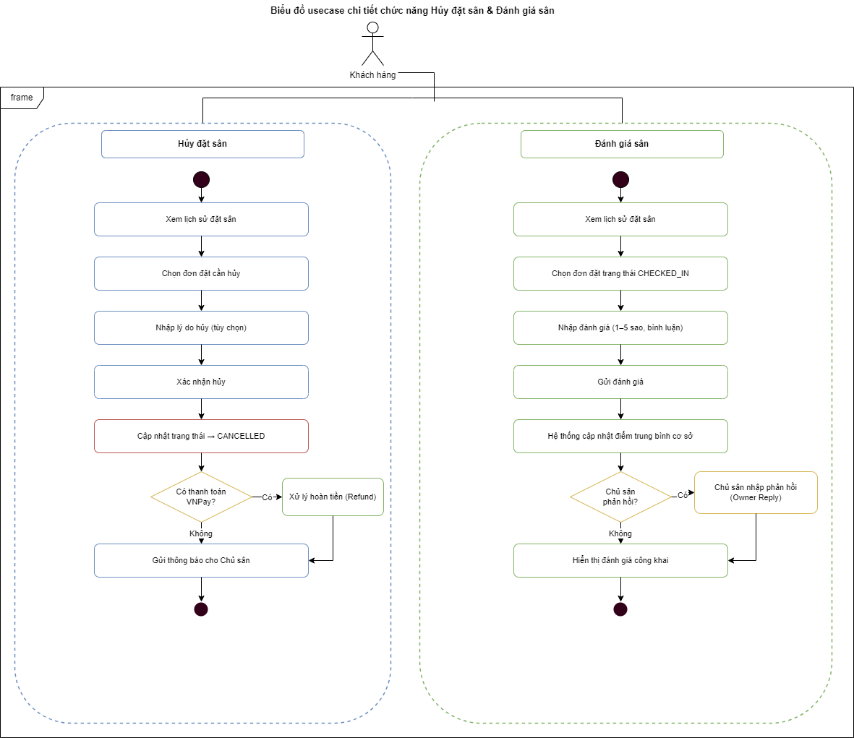
Hình 3. 7: Sơ đồ usecase chức năng hủy đặt sân và đánh giá sân

Ràng buộc và giả định

Ràng buộc
Bảng 3. 4: Bảng mô tả ràng buộc
STT | Nội dung | Chi Tiết
AS-01 | Kết nối Internet | Users (Customer, Owne, Admin) luôn có kết nối internet ổn định để truy cập hệ thống và thực hiện thanh toán qua VNPay.
AS-02 | Đơn vị đặt chỗ | Mỗi lần đặt sân chỉ áp dụng cho một khung giờ của một sân cụ thể.
AS-03 | Tiền tệ & Múi giờ | Hệ thống sử dụng đơn vị tiền VND và múi giờ GMT+7 cho tất cả hoạt động lưu trữ và hiển thị lịch.
AS-04 | Trình duyệt | Người dùng sử dụng các trình duyệt hiện đại (Chrome, Edge, Firefox, Safari) hỗ trợ tốt ReactJS và các tính năng như LocalStorage/Cookie.
AS-05 | Dịch vụ VNPay | VNPay Sandbox luôn sẵn sàng xử lý yêu cầu thanh toán và gửi thông báo IPN.

Giả định
Bảng 3. 5: Bảng mô tả giả định
STT | Loại ràng buộc | Chi Tiết
CT-01 | Kỹ thuật | Backend sử dụng Java Spring Boot, Frontend dùng ReactJS. Cơ sở dữ liệu là Azure SQL Server.
CT-02 | Thanh toán | Chỉ sử dụng môi trường Sandbox của VNPay. Toàn bộ giao dịch đều là giả lập, không có giá trị thanh toán thật.
CT-03 | Dữ liệu mẫu | Sử dụng bộ dữ liệu mẫu (Seed Data) được cung cấp qua Flyway migrations để phục vụ phát triển và kiểm thử.
CT-04 | Pháp lý & Bảo mật | Dữ liệu cá nhân (Email, SĐT) được bảo vệ theo quy định. Mật khẩu bắt buộc phải được mã hóa bằng BCrypt.
CT-05 | Môi trường | Hiện tại hệ thống chạy trên localhost (Backend: 8081, Frontend: 3000) phục vụ mục đích đồ án và kiểm thử, chưa triển khai production.
CT-06 | Tài nguyên Media | Ảnh sân thể thao được lưu trữ trên Cloudinary. Dung lượng upload tối đa mỗi ảnh là 10MB

THIẾT KẾ HỆ THỐNG

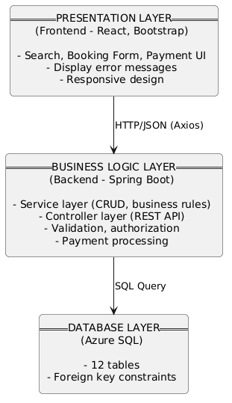
Kiến trúc tổng thể

Hình 4. 1: Hình kiến trúc tổng thể hệ thống

Thiết kế cơ sở dữ liệu
Mô hình dữ liệu của hệ thống được thiết kế theo mô hình quan hệ, bao gồm 12 bảng chính phục vụ cho việc quản lý người dùng, cơ sở thể thao, sân thể thao, đặt sân và thanh toán. Các bảng trong hệ thống có mối liên kết chặt chẽ thông qua khóa chính và khóa ngoại nhằm đảm bảo tính toàn vẹn dữ liệu và hỗ trợ truy vấn hiệu quả.
Mô hình ERD giúp thể hiện rõ mối quan hệ giữa các thực thể trong hệ thống, hỗ trợ quá trình phát triển backend, truy vấn dữ liệu và mở rộng hệ thống trong tương lai.
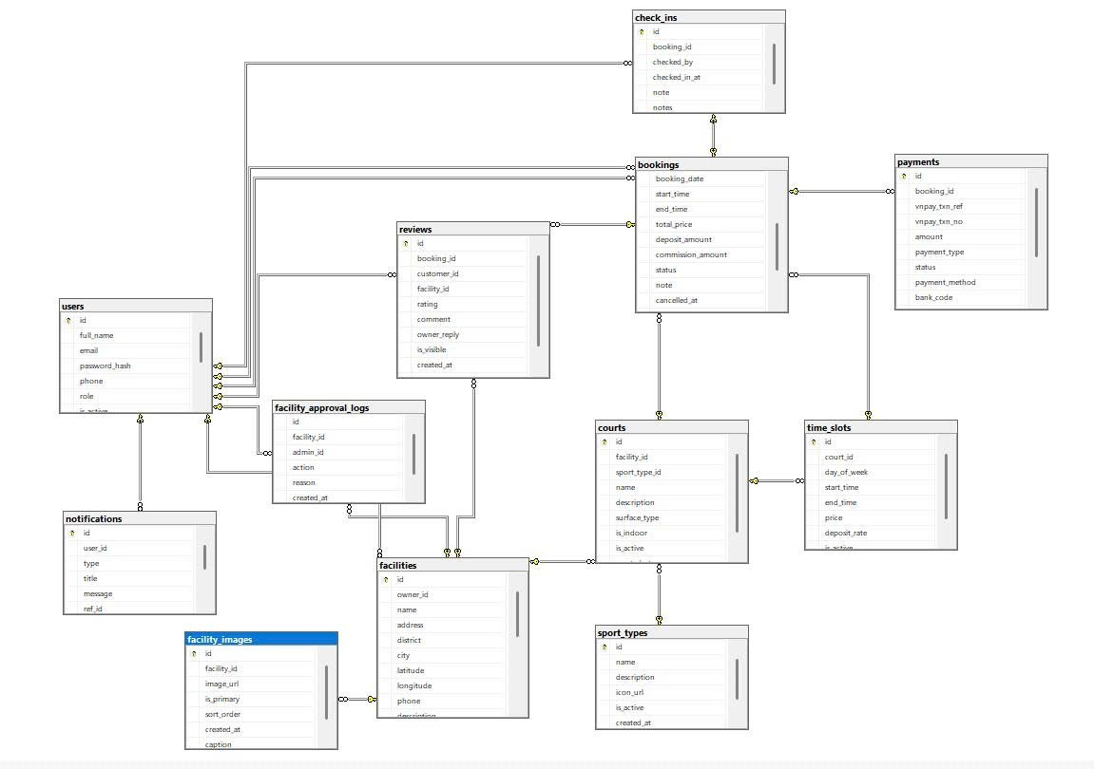
Hình 4. 2: Hình ERD tổng thể của hệ thống
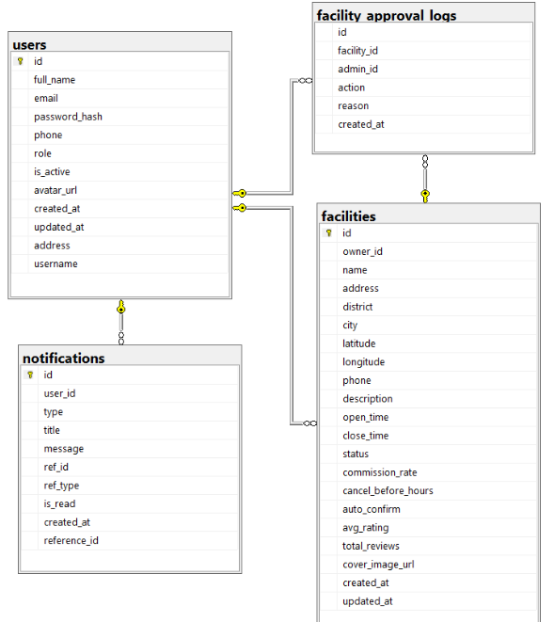
Hình 4. 3: Hình ERD Notification
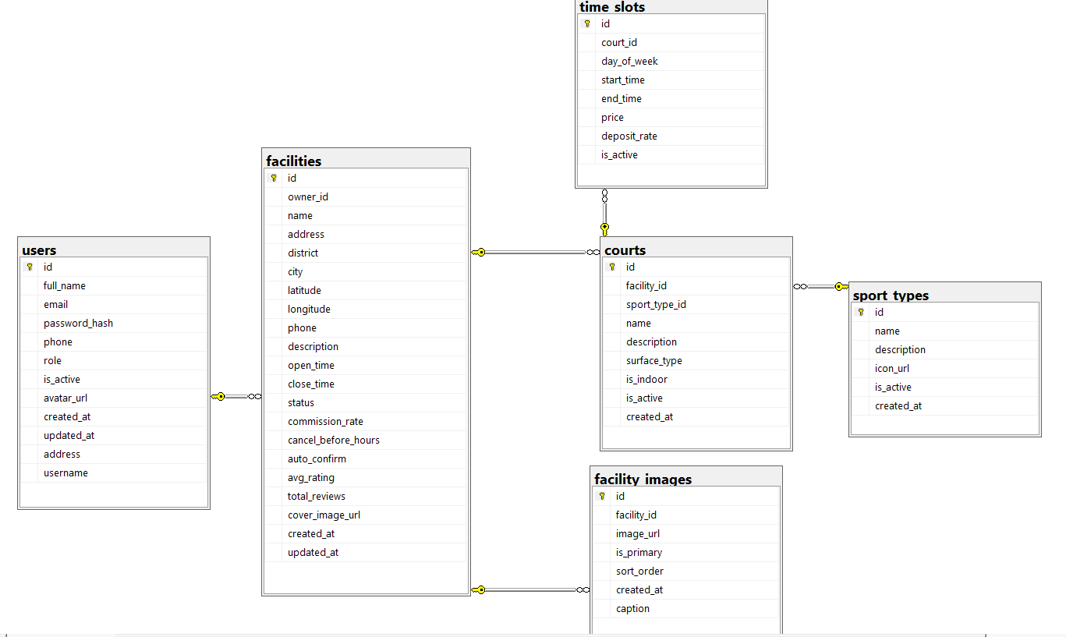
Hình 4. 4: Hình ERD Courts, Facilities, Sport Type
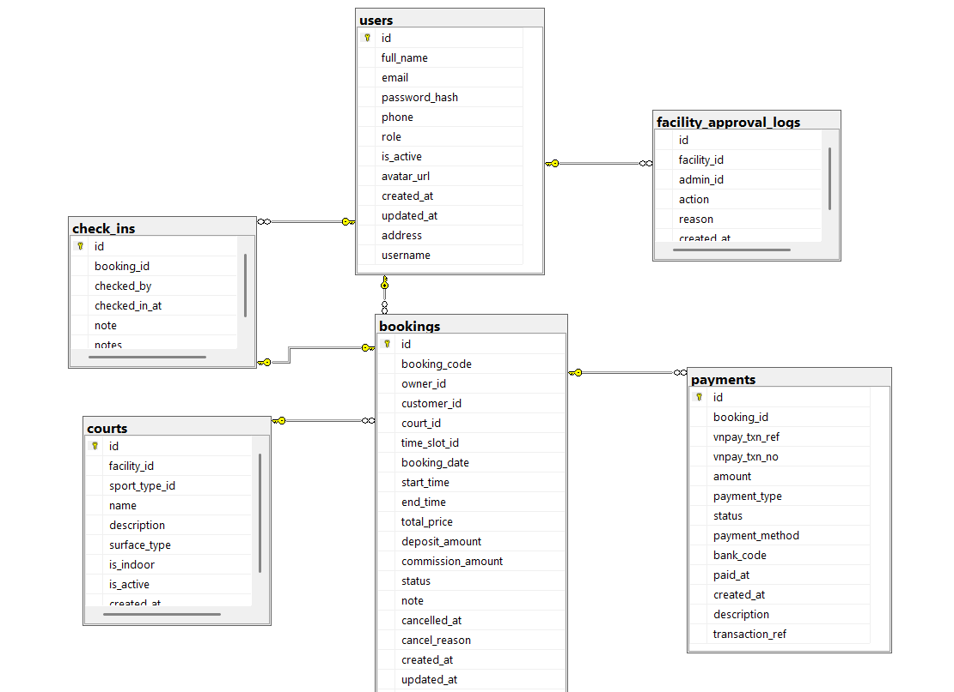
Hình 4. 5: Hình ERD Bookings, Payments

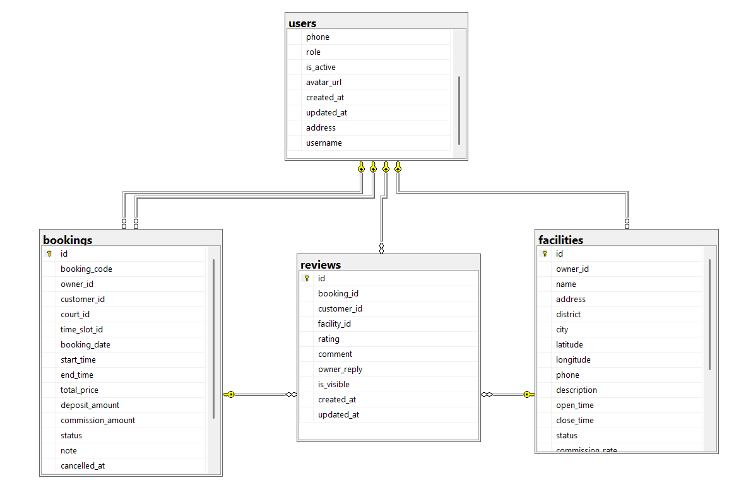
Hình 4. 6: Hình ERD Reviews

Hệ thống có tổng cộng 12 bảng dữ liệu, nhằm phục vụ đầy đủ cho yêu cầu các chức năng của hệ thống. Dưới đây là mô tả cho từng bảng dữ liệu.
Bảng 4. 1: Bảng mô tả các bảng dữ liệu ERD
Tên Bảng | Mô Tả/Mục đích | Khóa chính
users | Tài khoản người dùng  (Customer / Owner / Admin) | id
sport_types | Danh mục loại môn thể thao | id
facilities | Cơ sở thể thao của chủ sân | id
facility_images | Ảnh gallery của cơ sở | id
courts | Sân cụ thể trong từng cơ sở | id
time_slots | Khung giờ & giá tiền do chủ sân cấu hình | id
bookings | Lịch đặt sân của khách hàng  (bảng trung tâm) | id
payments | Giao dịch thanh toán VNPay  (đặt cọc & hoàn tiền) | id
check_ins | Xác nhận khách đến sân (chủ sân thực hiện) | id
reviews | Đánh giá sau khi sử dụng sân | id
facility_approval_logs | Lịch sử Admin duyệt/từ chối cơ sở | id
notifications | Thông báo trong hệ thống | id

Bảng 4. 2: Bảng mô tả mối quan hệ giữa các bảng
Từ Bảng (FK) | Đến Bảng (PK) | Ý Nghĩa
facilities.owner_id | users.id | Chủ sân sở hữu nhiều cơ sở
facility_images.facility_id | facilities.id | Cơ sở có nhiều ảnh mô tả
courts.facility_id | facilities.id | 1 sân thuộc 1 cơ sở
courts.sport_type_id | sport_types.id | 1 sân thuộc 1 loại môn thể thao
time_slots.court_id | courts.id | Khung giờ áp dụng cho sân
bookings.customer_id | users.id | Khách hàng đặt sân
bookings.owner_id | users.id | Chủ sân của đơn đặt
bookings.court_id | courts.id | Booking đặt sân nào
bookings.time_slot_id | time_slots.id | Booking chọn khung giờ nào
payments.booking_id | bookings.id | Thanh toán cho booking nào
check_ins.booking_id | bookings.id | Check-in cho booking
check_ins.checked_by | users.id | Chủ sân thực hiện check-in
reviews.booking_id | bookings.id | Đánh giá cho booking
reviews.customer_id | users.id | Khách hàng viết đánh giá
reviews.facility_id | facilities.id | Cơ sở được đánh giá
facility_approval_logs.facility_id | facilities.id | Cơ sở được duyệt
facility_approval_logs.admin_id | users.id | Admin thực hiện duyệt
notifications.user_id | users.id | Người nhận thông báo

Bảng 4. 3: Bảng mô tả dữ liệu phục vụ kiểm thử (Test Data)
Bảng | Số Lượng | Mô Tả
users | 3 tài khoản | 1 ADMIN, 1 OWNER, 1 CUSTOMER, tất cả is_active=1
sport_types | 4 loại | Bóng đá 5, bóng đá 7 người, cầu lông, pickleball
facilities | 4 cơ sở | 3 APPROVED, 1 PENDING
courts | 5 sân | Phân bổ trong các cơ sở APPROVED
time_slots | 6 khung giờ | Theo từng ngày hoặc cả tuần
bookings | >= 5 booking | Đủ các status: CONFIRMED, COMPLETED, CANCELLED, CHECKED_IN, PENDING_CONFIRM
payments | >=3 records | Bao gồm SUCCESS và PENDING
reviews | 2 reviews | Cho 2 booking CHECKED_IN

Thiết kế API
Bảng 4. 4: Bảng quy ước REST và cấu trúc response
Quy ước | Ví dụ
Base URL | http://localhost:8080/api
GET | Lấy dữ liệu: GET /api/facilities
POST | Tạo mới: POST /api/bookings
PUT | Cập nhật toàn bộ: PUT /api/facilities/{id}
PATCH | Cập nhật một phần: PATCH /api/bookings/{id}/confirm
DELETE | Xóa: DELETE /api/time-slots/{id}
JSON Request | Content-Type: application/json
JSON Response | { "success": true, "data": {...}, "message": "...", "timestamp": "...", error: boolean }
Error Response | `{ "success": false, "error": { "code": "...", "message": "..." }}

Bảng 4. 5: Bảng mô tả trạng thái mã HTTP
Status code | Ý nghĩa | Ví dụ
200 OK | Thành công, trả về dữ liệu | GET, PUT, PATCH thành công
201 Created | Tạo mới thành công | POST thành công
204 No Content | Thành công, không có data | DELETE thành công
400 Bad Request | Dữ liệu gửi lên không hợp lệ | Thiếu field, sai định dạng
401 Unauthorized | Chưa xác thực hoặc token hết hạn | Thiếu/sai JWT token
403 Forbidden | Không có quyền thực hiện | Sai role, không phải chủ sở hữu
404 Not Found | Resource không tồn tại | ID không hợp lệ
409 Conflict | Xung đột dữ liệu | Email trùng, booking trùng giờ
500 Internal Server Error | Lỗi server không mong muốn | Exception chưa xử lý

Bảng 4. 6: Bảng mô tả Authentication
Role | Điều kiện | Ví dụ API
Public | Không cần token. Mở cho tất cả người dùng. | Tìm kiếm sân, xem chi tiết, xem lịch trống
CUSTOMER | JWT token với role = CUSTOMER | Đặt sân, hủy sân, đánh giá
OWNER | JWT token với role = OWNER, kiểm tra ownership | Quản lý sân, xác nhận booking, check-in
ADMIN | JWT token với role = ADMIN | Duyệt cơ sở, quản lý người dùng, báo cáo
CUSTOMER / OWNER / ADMIN | Bất kỳ role nào đã đăng nhập | Xem profile, thông báo

Bảng 4. 7: Bảng mô tả các endpoint theo Module
Group | Module | Số Endpoint | Chức năng chính
G1 | Authentication & User | 5 | Đăng ký, đăng nhập, quản lý hồ sơ người dùng, phân quyền
G2 | Sport Types (Loại Sân) | 3 | Quản lý loại thể thao/sân như bóng đá, cầu lông, tennis
G3 | Facilities (Cơ Sở Thể Thao) | 6 | Quản lý cơ sở thể thao, địa chỉ, thông tin sân
G4 | Courts (Sân) | 4 | Quản lý từng sân cụ thể thuộc cơ sở thể thao
G5 | Time Slots (Khung Giờ & Giá) | 4 | Quản lý khung giờ hoạt động và giá thuê sân
G6 | Bookings (Đặt Sân) | 7 | Đặt sân, hủy đặt sân, xem lịch sử và trạng thái booking
G7 | Payments & VNPay | 3 | Thanh toán online và xử lý callback từ VNPay
G8 | Reviews (Đánh Giá) | 3 | Người dùng đánh giá và nhận xét sân/cơ sở
G9 | Admin Management | 3 | Chức năng quản trị hệ thống và thống kê
G10 | Notifications (Thông Báo) | 2 | Gửi thông báo booking, thanh toán, nhắc lịch
Tổng số endpoints |  | 40

Xác thực & Phân quyền
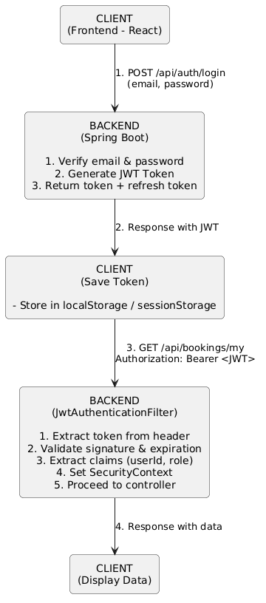
Hình 4. 7: Hình mô tả Authentication Flow hệ thống

Bảng 4. 8: Bảng ma trận phân quyền theo Role
Chức năng | Admin | Owner | Customer | Public
Xem danh sách cơ sở, sân | ☑ | ☑ | ☑ | ☑
Tạo cơ sở, sân mới | ☑ | ☑ | X | X
Quản lý loại thể thao | ☑ | X | X | X
Quản lý người dùng | ☑ | X | X | X
Duyệt cơ sở | ☑ | X | X | X
Đặt sân | ☑ | ☑ | ☑ | X
Xác nhận booking | X | ☑ | X | X
Cấu hình giá và khung giờ | X | ☑ | X | X
Check-in khách | X | ☑ | X | X
Thanh toán đặt cọc | ☑ | ☑ | ☑ | X
Đánh giá sân  (đã checkin) | ☑ | ☑ | ☑ | X
Tìm kiếm sân | ☑ | ☑ | ☑ | ☑

Thiết kế giao diện (UI/UX)
Bảng 4. 9: Bảng mô tả các giao diện chính
Màn hình | Actor | Chức năng
Home | Public | Trang chủ: tìm sân, các cơ sở thể thao
Login / Register | Public(chưa login) | Đăng nhập, đăng ký tài khaonr
Search Court | Public | Tìm kiếm sân thể thao
Facility Detail | Publc | Xem chi tiết cơ sở, các sân, ảnh, review
Booking Form | Public | Chọn ngày, khung giờ đặt sân
Payment Page | All | Thanh toán cọc
My Bookings | All | Xem lịch sử đặt và các đơn đã thêm
Review Form | All
Owner Dashboard | Owner | Đăng ký cơ sở, tạo sân, cấu hình giá và khung giờ, duyệt đơn
Admin Dashboard | Admin | Duyệt cơ sở, quản lý người dùng, quản lý loại thể thao
User Profile, Edit Profile, Change Password | All | Xem sửa thông tin cá nhân, đổi mật khẩu

Chú thích :
- Public : Tất cả mọi người, kể cả chưa có tài khoản
- All : Customer, Owner, Admin
- Owner : chủ sân
- Admin : quản trị hệ thống

TRIỂN KHAI

Cấu trúc mã nguồn
Mã nguồn của hệ thống được tổ chức theo kiến trúc tách biệt giữa frontend và backend nhằm thuận tiện cho việc phát triển và bảo trì. Chi tiết cấu trúc thư mục, cách cài đặt và triển khai được trình bày trong file README của dự án.
Frontend (ReactJS): Chứa các module giao diện người dùng, quản lý trạng thái và gọi API từ backend.
Backend (Spring Boot REST API): Chứa các API xử lý nghiệp vụ, xác thực người dùng, phân quyền và thao tác với cơ sở dữ liệu.
Database (Azure SQL): Lưu trữ dữ liệu người dùng, sân thể thao, lịch đặt sân và các thông tin liên quan.

Các module quan trọng
Bảng 5. 1: Bảng mô tả các modul quan trọng
Module | Trách nhiệm | File/Package chính
Authentication & Authorization Module | Xử lý đăng nhập, đăng ký, xác thực JWT và phân quyền người dùng theo vai trò Customer, Owner và Admin | config, controller, service
Booking Management Module | Quản lý nghiệp vụ đặt sân, kiểm tra lịch trống, trạng thái booking và tính toán chi phí | controller, service, repository, entity
Court Management Module | Quản lý thông tin sân thể thao, khung giờ hoạt động, giá thuê và trạng thái sân | controller, service, repository, dto
Payment Management Module | Xử lý thanh toán đặt cọc, quản lý lịch sử giao dịch và hoàn tiền | service, repository
DTO & Mapper Module | Quản lý request/response object và chuyển đổi dữ liệu giữa DTO và entity | dto, mapper
Exception Handling Module | Xử lý lỗi tập trung và chuẩn hóa phản hồi lỗi của REST API | exception
Scheduler Module | Xử lý các tác vụ tự động như cập nhật trạng thái booking quá hạn | scheduler
Frontend UI Module | Xây dựng giao diện người dùng, gọi API và quản lý trạng thái ứng dụng | components, services, context, App.js
Testing Module | Thực hiện unit testing và integration testing cho backend | src/test

Điểm kỹ thuật đáng chú ý
Bảng 5. 2: Bảng mô tả điểm kỹ thuật đáng chú ý
Thành phần kỹ thuật | Mô tả
Validation | Sử dụng validation để kiểm tra dữ liệu đầu vào như email, mật khẩu, thời gian đặt sân và giá tiền trước khi xử lý nghiệp vụ
Exception Handling | Áp dụng Global Exception Handling nhằm chuẩn hóa phản hồi lỗi và xử lý exception tập trung cho toàn bộ REST API
Transaction Management | Sử dụng transaction cho các nghiệp vụ quan trọng như đặt sân và thanh toán nhằm đảm bảo tính toàn vẹn dữ liệu
Authentication & Authorization | Áp dụng JWT Authentication và Role-based Authorization cho các vai trò Customer, Owner và Admin
DTO & Mapper | Sử dụng DTO và Mapper để tách biệt dữ liệu giữa entity và API response/request
File Upload | Hỗ trợ upload và quản lý hình ảnh sân thể thao
Scheduler | Tự động xử lý các booking quá hạn hoặc các tác vụ định kỳ của hệ thống
RESTful API | Thiết kế REST API theo mô hình client-server giúp dễ mở rộng và tích hợp
Unit Testing | Thực hiện unit testing cho backend bằng JUnit + Mockito và frontend bằng Jest + React Testing Library

Hướng dẫn cài đặt và chạy
Hệ thống được triển khai theo mô hình frontend và backend độc lập. Đối với backend, cần cài đặt Java JDK, Maven và cấu hình cơ sở dữ liệu Azure SQL trong file application.properties trước khi chạy ứng dụng Spring Boot. Sau đó có thể khởi động backend bằng Maven.
Đối với frontend, cần cài đặt Node.js và các package cần thiết bằng npm install trước khi chạy ứng dụng ReactJS thông qua npm start. Frontend sẽ giao tiếp với backend thông qua các REST API.
Chi tiết các bước cài đặt, cấu hình và chạy hệ thống được trình bày đầy đủ trong file README.md của dự án.

CHIẾN LƯỢC VÀ THỰC HIỆN KIỂM THỬ
Trọng tâm môn học: Tham chiếu docs/test-plan.md, test-cases.xlsx, test-report.md, coverage report, automation logs.

Test plan

Phạm vi kiểm thử (In/Out of Scope)
Bảng 6. 1: Bảng mô tả phạm vi kiểm thử
Phân loại | Nội dung chi tiết
Trong phạm vi (In-scope) | - Kiểm thử chức năng xác thực và phân quyền người dùng, bao gồm đăng nhập, đăng ký và phân quyền cho ba vai trò chính trong hệ thống.  - Kiểm tra các chức năng quản lý hồ sơ cá nhân như xem thông tin, cập nhật thông tin và thay đổi mật khẩu.  - Kiểm thử quy trình quản lý cơ sở thể thao, bao gồm việc Owner tạo cơ sở và Admin thực hiện phê duyệt.  - Kiểm tra chức năng quản lý sân và cấu hình khung giờ hoạt động của Owner.  - Kiểm thử toàn bộ luồng đặt sân từ tìm kiếm sân, lựa chọn khung giờ cho đến thanh toán qua VNPay Sandbox.  - Kiểm tra các nghiệp vụ phát sinh sau đặt sân như check-in, hoàn tiền, đánh giá và gửi thông báo cho người dùng.
Ngoài phạm vi (Out-of-scope) | - Không thực hiện thanh toán bằng tiền thật, chỉ sử dụng môi trường VNPay Sandbox để kiểm thử.  - Chưa triển khai kiểm thử chức năng xác minh OTP thông qua SMS hoặc Email.  - Không thực hiện kiểm thử hiệu năng quy mô lớn với số lượng người dùng vượt quá 500 user đồng thời.  - Ứng dụng di động native không nằm trong phạm vi kiểm thử của giai đoạn này.

Môi trường kiểm thử
Hệ thống được kiểm thử trên các môi trường và công nghệ sau:
- Hệ điều hành: Windows 10/11 phục vụ quá trình phát triển và chạy kiểm thử.
- Trình duyệt hỗ trợ: Google Chrome, Microsoft Edge, Firefox và Safari ở phiên bản mới nhất.
- Cơ sở dữ liệu: Azure SQL Database được sử dụng xuyên suốt cho quá trình phát triển, kiểm thử và tích hợp hệ thống.
Phiên bản Runtime:
- Backend: Java JDK 21, Spring Boot và Maven 3.9.12.
- Frontend: Node.js 18 và React 18
Công cụ kiểm thử:
- JUnit 5 và Mockito cho Unit Test backend.
- Jest và React Testing Library cho frontend.
- Postman phục vụ Integration Test API.
- JaCoCo dùng để đo lường độ bao phủ mã nguồn.

Loại kiểm thử
Bảng 6. 2: Bảng mô tả các loại kiểm thử được áp dụng
Loại kiểm thử | Công cụ | Mục tiêu
Unit Test (Backend) | JUnit 5, Mockito | Kiểm tra logic xử lý nghiệp vụ tại tầng Service, Controller đảm bảo các chức năng hoạt động đúng với độ bao phủ mã nguồn tối thiểu 80%.
Unit Test (Frontend) | Jest, React Testing Library | Kiểm tra hoạt động của các React Component và logic xử lý trạng thái trên giao diện người dùng.
Integration Test | Postman | Đánh giá khả năng phối hợp giữa API và cơ sở dữ liệu thực tế trên Azure SQL.
Manual  End-to-End Test | Trình duyệt web | Thực hiện kiểm thử toàn bộ quy trình sử dụng hệ thống từ lúc khách hàng tìm sân cho đến khi chủ sân xác nhận check-in.

Tiêu chí vào/ra (Entry/Exit criteria)

Tiêu chí bắt đầu kiểm thử (Entry Criteria)
Các tiêu chí để bắt đầu kiểm thử bắt buộc:
- Source code phải build thành công và không phát sinh lỗi compile.
- Database schema đã được migration đầy đủ thông qua các phiên bản Flyway.
- Dữ liệu mẫu (Seed Data) đã được nạp để phục vụ kiểm thử.
- Môi trường VNPay Sandbox được cấu hình chính xác và có thể kết nối thành công.
- Đã cài đặt đầy đủ các thư viện cần thiết để hỗ trợ việc kiểm thử hệ thống.
- Các test case đã được thiết kế đầy đủ thông qua mã lệnh và sẵn sàng được thực thi.

Tiêu chí kết thúc kiểm thử (Exit Criteria)
Các tiêu chí cho thấy việc kiểm thử đã kết thúc:
- Toàn bộ test case thuộc mức độ ưu tiên cao phải đạt trạng thái PASSED.
- Tỷ lệ test case thành công đạt tối thiểu 80% độ phủ mã nguồn (line coverage).
- Không còn lỗi ở mức Critical hoặc Major chưa được xử lý.
- Báo cáo JaCoCo đáp ứng yêu cầu về độ phủ mã nguồn của hệ thống.
- Báo cáo Jest đáp ứng yêu cầu về độ phủ mã nguồn của hệ thống.

Rủi ro và mitigation
Bảng 6. 3: Bảng mô tả rủi ro khi kiểm thử
Rủi ro | Ảnh hưởng | Giải pháp giảm thiểu
VNPay Sandbox gặp sự cố hoặc mất kết nối | Không thể kiểm thử đầy đủ quy trình thanh toán | Chuẩn bị dữ liệu giả lập và mock response để kiểm tra các luồng thanh toán ở backend khi sandbox không khả dụng.
Xảy ra tranh chấp đặt sân cùng thời điểm (Race Condition) | Có thể phát sinh tình trạng đặt trùng khung giờ | Sử dụng ràng buộc dữ liệu và kiểm tra transaction nhằm đảm bảo một khung giờ không bị đặt bởi nhiều người cùng lúc.
Azure SQL bị giới hạn tài nguyên hoặc kết nối không ổn định | Hệ thống phản hồi chậm hoặc lỗi khi chạy test | Sử dụng cơ sở dữ liệu cục bộ trong giai đoạn phát triển và kiểm tra lại trên Azure SQL trước khi triển khai.

Ánh xạ yêu cầu – Test Case

Test Case Backend
Bảng dưới liệt kê toàn bộ unit test của 2 tầng Service và Controller trong dự án. Tất cả test case được tự động hóa bằng JUnit 5 + Mockito.
Cách đặt tên test case:
- TC-SV-…: Test case cho tầng Service
- TC-CT-…: Test case cho tầng Controller
Bảng 6. 4: Bảng mô tả test case controller và service của Backend
Req ID | Mô tả ngắn |  | Test Case ID |  | Loại test
TẦNG SERVICE (Unit Test – JUnit 5 + Mockito)
FR-06 | createBooking – customer không tồn tại → throw "Customer not found" |  | TC-SV-001 |  | Auto
FR-06 | createBooking – court không tồn tại → throw "Court not found" |  | TC-SV-002 |  | Auto
FR-06 | createBooking – timeslot không tồn tại → throw "TimeSlot not found" |  | TC-SV-003 |  | Auto
FR-06 | createBooking – ngày đặt quá khứ → throw "Cannot book past dates" |  | TC-SV-004 |  | Auto
FR-06 | createBooking – hôm nay, startTime = null → throw NullPointerException |  | TC-SV-005 |  | Auto
FR-06 | createBooking – hôm nay, startTime trước giờ hiện tại → throw |  | TC-SV-006 |  | Auto
FR-06 | createBooking – hôm nay, startTime bằng giờ hiện tại → throw |  | TC-SV-007 |  | Auto
FR-06 | createBooking – hôm nay, startTime sau giờ hiện tại → trả DTO |  | TC-SV-008 |  | Auto
FR-06 | createBooking – dateTime hiện tại sau bookingDateTime → throw |  | TC-SV-009 |  | Auto
FR-06 | createBooking – dateTime hiện tại trước bookingDateTime → trả DTO |  | TC-SV-010 |  | Auto
FR-06 | createBooking – ngày tương lai, không trùng → trả DTO thành công |  | TC-SV-011 |  | Auto
FR-06 | createBooking – khung giờ đã bị đặt → throw "This time slot is already booked" |  | TC-SV-012 |  | Auto
FR-06 | createBooking – không trùng nhưng owner không tồn tại → throw |  | TC-SV-013 |  | Auto
FR-06 | createBooking – không trùng → tìm owner, trả DTO |  | TC-SV-014 |  | Auto
FR-06 | createBooking – tất cả hợp lệ → lưu booking, tạo notification |  | TC-SV-015 |  | Auto
FR-06 | getCourtBookings – không có booking → list rỗng |  | TC-SV-016 |  | Auto
FR-06 | getCourtBookings – booking tương lai → được giữ lại |  | TC-SV-017 |  | Auto
FR-06 | getCourtBookings – booking hôm nay (boundary) → được giữ lại |  | TC-SV-018 |  | Auto
FR-06 | getCourtBookings – booking quá khứ → bị lọc ra |  | TC-SV-019 |  | Auto
FR-06 | getCourtBookings – cả quá khứ lẫn tương lai → chỉ trả tương lai |  | TC-SV-020 |  | Auto
FR-07 | validateVNPayConfig – thiếu tmnCode (null) → throw |  | TC-SV-021 |  | Auto
FR-07 | validateVNPayConfig – thiếu tmnCode (empty) → throw |  | TC-SV-022 |  | Auto
FR-07 | validateVNPayConfig – thiếu hashSecret (null) → throw |  | TC-SV-023 |  | Auto
FR-07 | validateVNPayConfig – thiếu hashSecret (empty) → throw |  | TC-SV-024 |  | Auto
FR-07 | validateVNPayConfig – config hợp lệ → không throw |  | TC-SV-025 |  | Auto
FR-07 | normalizeIpAddress – null/blank/IPv6 loopback → "127.0.0.1" |  | TC-SV-026 |  | Auto
FR-07 | normalizeIpAddress – IPv4 hợp lệ → giữ nguyên |  | TC-SV-027 |  | Auto
FR-07 | toVNPayAmount – null → throw "Payment amount is required" |  | TC-SV-028 |  | Auto
FR-07 | toVNPayAmount – 100 000 VNĐ → "10000000" |  | TC-SV-029 |  | Auto
FR-07 | resolveTxnRef – input null/empty → tự sinh TxnRef prefix "BK{id}_" |  | TC-SV-030 |  | Auto
FR-07 | resolveTxnRef – input > 50 ký tự → throw |  | TC-SV-031 |  | Auto
FR-07 | resolveTxnRef – input đã tồn tại trong DB → throw |  | TC-SV-032 |  | Auto
FR-07 | resolveTxnRef – input hợp lệ → trả normalized |  | TC-SV-033 |  | Auto
FR-07 | resolveTxnRef – tự sinh bị trùng lần 1 → sinh lại lần 2 |  | TC-SV-034 |  | Auto
FR-07 | verifyVNPaySignature – thiếu secureHash (null/empty) → throw |  | TC-SV-035 |  | Auto
FR-07 | verifyVNPaySignature – bỏ qua entry null/empty/excluded → không throw |  | TC-SV-036 |  | Auto
FR-07 | verifyVNPaySignature – hash sai → throw "Invalid VNPay secure hash" |  | TC-SV-037 |  | Auto
FR-07 | verifyVNPaySignature – hash đúng → không throw |  | TC-SV-038 |  | Auto
FR-07 | processVNPayCallback – thiếu txnRef → throw "Missing vnp_TxnRef" |  | TC-SV-039 |  | Auto
FR-07 | processVNPayCallback – payment không tìm thấy → throw |  | TC-SV-040 |  | Auto
FR-07 | processVNPayCallback – response thành công (00/null/empty) → SUCCESS |  | TC-SV-041 |  | Auto
FR-07 | processVNPayCallback – response thất bại → FAILED |  | TC-SV-042 |  | Auto
FR-07 | processVNPayCallback – responseCode OK nhưng txnStatus thất bại → FAILED |  | TC-SV-043 |  | Auto
FR-07 | processVNPayCallback – đã SUCCESS → không tạo notification lại |  | TC-SV-044 |  | Auto
FR-07 | createVNPayPaymentUrl – booking hợp lệ → URL chứa đủ tham số VNPay |  | TC-SV-045 |  | Auto
FR-07 | createVNPayPaymentUrl – booking không tồn tại → throw |  | TC-SV-046 |  | Auto
FR-07 | createVNPayPaymentUrl – booking không ở PENDING_PAYMENT → throw |  | TC-SV-047 |  | Auto
FR-07 | createVNPayPaymentUrl – hôm nay, timeslot đã qua → throw |  | TC-SV-048 |  | Auto
FR-07 | handleVNPayIPN – request hợp lệ → cập nhật SUCCESS (không verify hash) |  | TC-SV-049 |  | Auto
FR-07 | handleVNPayReturn – hash hợp lệ → trả PaymentDTO SUCCESS |  | TC-SV-050 |  | Auto
FR-07 | getPaymentsByBooking – có payment → trả list PaymentDTO |  | TC-SV-051 |  | Auto
FR-07 | getPaymentsByBooking – không có payment → trả list rỗng |  | TC-SV-052 |  | Auto
FR-07 | processRefund – payment không tồn tại → throw "Payment not found" |  | TC-SV-053 |  | Auto
FR-07 | processRefund – payment ở trạng thái PENDING/FAILED → throw |  | TC-SV-054 |  | Auto
FR-07 | processRefund – payment SUCCESS → tạo refund record và notification |  | TC-SV-055 |  | Auto
FR-07 | createNotification – user null → không lưu notification |  | TC-SV-056 |  | Auto
FR-08 | getBookingById – ID không tồn tại → throw "Booking not found" |  | TC-SV-057 |  | Auto
FR-08 | getBookingById – tìm thấy, có review → hasReview = true |  | TC-SV-058 |  | Auto
FR-08 | getBookingById – tìm thấy, không có review → hasReview = false |  | TC-SV-059 |  | Auto
FR-08 | getBookingDetails – bookingCode không tồn tại → throw |  | TC-SV-060 |  | Auto
FR-08 | getBookingDetails – bookingCode hợp lệ → trả DTO |  | TC-SV-061 |  | Auto
FR-08 | getCustomerBookingHistory – không có booking → Page rỗng |  | TC-SV-062 |  | Auto
FR-08 | getCustomerBookingHistory – booking có review → hasReview = true |  | TC-SV-063 |  | Auto
FR-08 | getCustomerBookingHistory – booking không review → hasReview = false |  | TC-SV-064 |  | Auto
FR-08 | getCustomerBookingHistory – mixed reviews → hasReview đúng từng item |  | TC-SV-065 |  | Auto
FR-09 | cancelBooking – booking không tồn tại → throw "Booking not found" |  | TC-SV-066 |  | Auto
FR-09 | cancelBooking – có lý do → lưu CANCELLED + lý do, tạo notification |  | TC-SV-067 |  | Auto
FR-09 | cancelBooking – lý do null → lưu CANCELLED, cancelReason = null |  | TC-SV-068 |  | Auto
FR-10 | getAllReviews – chỉ trả về review có isVisible = true |  | TC-SV-069 |  | Auto
FR-10 | createReview – booking trạng thái CHECKED_IN → lưu review, cập nhật rating |  | TC-SV-070 |  | Auto
FR-10 | replyToReview – cập nhật ownerReply, lưu review |  | TC-SV-071 |  | Auto
FR-11 | getNotifications – trả Page NotificationDTO phân trang |  | TC-SV-072 |  | Auto
FR-11 | markAsRead – đúng user sở hữu → đánh dấu isRead = true, lưu |  | TC-SV-073 |  | Auto
FR-11 | markAsRead – user không sở hữu notification → throw "Permission denied" |  | TC-SV-074 |  | Auto
FR-11 | markAllAsRead – đánh dấu tất cả notification chưa đọc |  | TC-SV-075 |  | Auto
FR-16 | confirmBooking – booking không tồn tại → throw "Booking not found" |  | TC-SV-076 |  | Auto
FR-16 | confirmBooking – ownerId không khớp → throw "Only facility owner can confirm" |  | TC-SV-077 |  | Auto
FR-16 | confirmBooking – ownerId khớp → lưu CONFIRMED, tạo notification |  | TC-SV-078 |  | Auto
FR-17 | getOwnerPendingBookings – có booking PENDING → trả Page có data |  | TC-SV-079 |  | Auto
FR-17 | getOwnerPendingBookings – không có booking → Page rỗng |  | TC-SV-080 |  | Auto
FR-17 | getOwnerAllBookings – không có booking → Page rỗng |  | TC-SV-081 |  | Auto
FR-17 | getOwnerAllBookings – booking có review → hasReview = true |  | TC-SV-082 |  | Auto
FR-17 | getOwnerAllBookings – booking không review → hasReview = false |  | TC-SV-083 |  | Auto
FR-18 | checkIn – booking không tồn tại → throw "Booking not found" |  | TC-SV-084 |  | Auto
FR-18 | checkIn – user không tồn tại → throw "User not found" |  | TC-SV-085 |  | Auto
FR-18 | checkIn – booking PENDING_PAYMENT → throw "Can only check in CONFIRMED" |  | TC-SV-086 |  | Auto
FR-18 | checkIn – booking PENDING_CONFIRM → throw "Can only check in CONFIRMED" |  | TC-SV-087 |  | Auto
FR-18 | checkIn – ngày đặt là tương lai → throw (cannot check-in before date) |  | TC-SV-088 |  | Auto
FR-18 | checkIn – đã check-in rồi → throw "Booking already checked in" |  | TC-SV-089 |  | Auto
FR-18 | checkIn – CONFIRMED + hôm nay + chưa check-in → lưu, cập nhật CHECKED_IN, tạo notification |  | TC-SV-090 |  | Auto
FR-18 | checkIn – CONFIRMED + ngày quá khứ + chưa check-in → không throw |  | TC-SV-091 |  | Auto
FR-18 | getCheckInRecord – không tìm thấy → throw "CheckIn record not found" |  | TC-SV-092 |  | Auto
FR-18 | getCheckInRecord – tìm thấy → trả CheckInDTO |  | TC-SV-093 |  | Auto
FR-23 | createUser – email mới → lưu user với role CUSTOMER, trả DTO |  | TC-SV-094 |  | Auto
FR-23 | createUser – email trùng → throw "Email đã được đăng ký" |  | TC-SV-095 |  | Auto
FR-23 | getAllUsers – trả về Page UserDTO phân trang |  | TC-SV-096 |  | Auto
FR-24 | deactivateUser + activateUser – toggle isActive flag (false ↔ true) |  | TC-SV-097 |  | Auto
TẦNG CONTROLLER (Unit Test – JUnit 5 + Mockito + MockMvc)
FR-06 |  | POST /api/bookings – tạo booking thành công → HTTP 200, success=true, data.id trả về |  | TC-CT-001 | Auto
FR-06 |  | POST /api/bookings – service throw exception → HTTP 200, success=false |  | TC-CT-002 | Auto
FR-06 |  | POST /api/bookings – không có userId trong request → HTTP 200, success=false |  | TC-CT-003 | Auto
FR-06 |  | GET /api/bookings/court/{id} – trả danh sách booking của sân → success=true |  | TC-CT-004 | Auto
FR-06 |  | GET /api/bookings/court/{id} – exception → success=false |  | TC-CT-005 | Auto
FR-07 |  | POST /api/payments/{id}/vnpay – tạo URL thanh toán → success=true |  | TC-CT-006 | Auto
FR-07 |  | POST /api/payments/{id}/vnpay – exception → success=false |  | TC-CT-007 | Auto
FR-07 |  | GET /api/payments/vnpay/return – xử lý callback VNPay → success=true |  | TC-CT-008 | Auto
FR-07 |  | GET /api/payments/vnpay/return – exception → success=false |  | TC-CT-009 | Auto
FR-07 |  | POST /api/payments/vnpay/ipn – xử lý IPN thành công → HTTP 200 |  | TC-CT-010 | Auto
FR-07 |  | POST /api/payments/vnpay/ipn – exception → HTTP 200 (luôn phản hồi) |  | TC-CT-011 | Auto
FR-07 |  | GET /api/payments/booking/{id} – trả list payment → success=true |  | TC-CT-012 | Auto
FR-07 |  | GET /api/payments/booking/{id} – exception → success=false |  | TC-CT-013 | Auto
FR-07 |  | POST /api/payments/{id}/refund – xử lý hoàn tiền → success=true |  | TC-CT-014 | Auto
FR-07 |  | POST /api/payments/{id}/refund – exception → success=false |  | TC-CT-015 | Auto
FR-08 |  | GET /api/bookings – trả thông tin tổng quát → success=true |  | TC-CT-016 | Auto
FR-08 |  | GET /api/bookings/code/{code} – tìm thấy → success=true |  | TC-CT-017 | Auto
FR-08 |  | GET /api/bookings/code/{code} – exception → success=false |  | TC-CT-018 | Auto
FR-08 |  | GET /api/bookings/my-bookings – trả lịch sử customer → success=true |  | TC-CT-019 | Auto
FR-08 |  | GET /api/bookings/my-bookings – exception → success=false |  | TC-CT-020 | Auto
FR-08 |  | GET /api/bookings/{id} – tìm thấy theo ID → success=true |  | TC-CT-021 | Auto
FR-08 |  | GET /api/bookings/{id} – exception → success=false |  | TC-CT-022 | Auto
FR-09 |  | POST /api/bookings/{id}/cancel – hủy với lý do → success=true |  | TC-CT-023 | Auto
FR-09 |  | POST /api/bookings/{id}/cancel – exception → success=false |  | TC-CT-024 | Auto
FR-09 |  | DELETE /api/bookings/{id} – hủy booking → success=true |  | TC-CT-025 | Auto
FR-09 |  | DELETE /api/bookings/{id} – exception → success=false |  | TC-CT-026 | Auto
FR-10 |  | GET /api/reviews – trả danh sách review → success=true |  | TC-CT-027 | Auto
FR-10 |  | GET /api/reviews – exception → success=false |  | TC-CT-028 | Auto
FR-10 |  | POST /api/reviews – tạo review thành công → success=true |  | TC-CT-029 | Auto
FR-10 |  | POST /api/reviews – exception → success=false |  | TC-CT-030 | Auto
FR-10 |  | POST /api/reviews – không có userId → success=false |  | TC-CT-031 | Auto
FR-10 |  | GET /api/reviews/facility/{id} – phân trang theo cơ sở → success=true |  | TC-CT-032 | Auto
FR-10 |  | GET /api/reviews/facility/{id} – exception → success=false |  | TC-CT-033 | Auto
FR-10 |  | PUT /api/reviews/{id}/reply – phản hồi đánh giá → success=true |  | TC-CT-034 | Auto
FR-10 |  | PUT /api/reviews/{id}/reply – exception → success=false |  | TC-CT-035 | Auto
FR-11 |  | GET /api/notifications – trả page thông báo → success=true |  | TC-CT-036 | Auto
FR-11 |  | GET /api/notifications – exception → success=false |  | TC-CT-037 | Auto
FR-11 |  | GET /api/notifications – không có userId → success=false |  | TC-CT-038 | Auto
FR-11 |  | GET /api/notifications/latest – trả 10 thông báo mới nhất → success=true |  | TC-CT-039 | Auto
FR-11 |  | GET /api/notifications/latest – exception → success=false |  | TC-CT-040 | Auto
FR-11 |  | GET /api/notifications/unread-count – trả số chưa đọc → data=5 |  | TC-CT-041 | Auto
FR-11 |  | GET /api/notifications/unread-count – exception → success=false |  | TC-CT-042 | Auto
FR-11 |  | PUT /api/notifications/{id}/read – đánh dấu đã đọc → success=true |  | TC-CT-043 | Auto
FR-11 |  | PUT /api/notifications/{id}/read – exception → success=false |  | TC-CT-044 | Auto
FR-11 |  | PUT /api/notifications/read-all – đánh dấu tất cả đã đọc → success=true |  | TC-CT-045 | Auto
FR-11 |  | PUT /api/notifications/read-all – exception → success=false |  | TC-CT-046 | Auto
FR-15 |  | GET /api/timeslots – trả tất cả timeslot → success=true |  | TC-CT-047 | Auto
FR-15 |  | GET /api/timeslots – exception → success=false, message khớp |  | TC-CT-048 | Auto
FR-15 |  | GET /api/timeslots/court/{id} – trả timeslot theo sân → success=true |  | TC-CT-049 | Auto
FR-15 |  | GET /api/timeslots/court/{id} – exception → success=false |  | TC-CT-050 | Auto
FR-15 |  | POST /api/timeslots – tạo khung giờ → success=true |  | TC-CT-051 | Auto
FR-15 |  | POST /api/timeslots – exception (overlap) → success=false, message khớp |  | TC-CT-052 | Auto
FR-15 |  | PUT /api/timeslots/{id} – cập nhật khung giờ → success=true |  | TC-CT-053 | Auto
FR-15 |  | PUT /api/timeslots/{id} – exception → success=false |  | TC-CT-054 | Auto
FR-15 |  | DELETE /api/timeslots/{id} – xóa khung giờ → success=true, service gọi 1 lần |  | TC-CT-055 | Auto
FR-15 |  | DELETE /api/timeslots/{id} – exception → success=false |  | TC-CT-056 | Auto
FR-16 |  | POST /api/bookings/{id}/confirm – xác nhận đặt sân → success=true |  | TC-CT-057 | Auto
FR-16 |  | POST /api/bookings/{id}/confirm – exception → success=false |  | TC-CT-058 | Auto
FR-17 |  | GET /api/bookings/owner/pending-bookings – trả page pending → success=true |  | TC-CT-059 | Auto
FR-17 |  | GET /api/bookings/owner/pending-bookings – exception → success=false |  | TC-CT-060 | Auto
FR-17 |  | GET /api/bookings/owner/all-bookings – trả toàn bộ đặt sân → success=true |  | TC-CT-061 | Auto
FR-17 |  | GET /api/bookings/owner/all-bookings – exception → success=false |  | TC-CT-062 | Auto
FR-18 |  | POST /api/checkins – check-in thành công → success=true |  | TC-CT-063 | Auto
FR-18 |  | POST /api/checkins – exception → success=false |  | TC-CT-064 | Auto
FR-18 |  | GET /api/checkins/booking/{id} – trả bản ghi check-in → success=true |  | TC-CT-065 | Auto
FR-18 |  | GET /api/checkins/booking/{id} – exception → success=false |  | TC-CT-066 | Auto
FR-23 |  | POST /api/users – tạo tài khoản mới → success=true |  | TC-CT-067 | Auto
FR-23 |  | POST /api/users – exception → success=false |  | TC-CT-068 | Auto
FR-23 |  | GET /api/users/{id} – xem profile → success=true |  | TC-CT-069 | Auto
FR-23 |  | GET /api/users/{id} – exception → success=false |  | TC-CT-070 | Auto
FR-23 |  | PUT /api/users/{id} – cập nhật profile → success=true |  | TC-CT-071 | Auto
FR-23 |  | PUT /api/users/{id} – exception → success=false |  | TC-CT-072 | Auto
FR-23 |  | GET /api/users – exception lấy danh sách → success=false |  | TC-CT-073 | Auto
FR-24 |  | DELETE /api/users/{id} – vô hiệu hóa tài khoản → success=true |  | TC-CT-074 | Auto
FR-24 |  | DELETE /api/users/{id} – exception → success=false |  | TC-CT-075 | Auto
FR-24 |  | PUT /api/users/{id}/lock – khóa tài khoản → success=true |  | TC-CT-076 | Auto
FR-24 |  | PUT /api/users/{id}/lock – exception → success=false |  | TC-CT-077 | Auto
FR-24 |  | PUT /api/users/{id}/unlock – mở khóa tài khoản → success=true |  | TC-CT-078 | Auto
FR-24 |  | PUT /api/users/{id}/unlock – exception → success=false |  | TC-CT-079 | Auto

Tổng cộng: 176 test case | Service layer: 97 | Controller layer: 79 |
Loại: Automated (JUnit 5 + Mockito)

Test Case Frontend
Bảng dưới liệt kê toàn bộ test case Frontend. Tất cả đều được tự động hóa bằng Jest + React.
Bảng 6. 5: Bảng mô tả test case Frontend
Req ID | Mô tả ngắn | Test Case ID |  | Loại test
TẦNG SERVICE – API Client Tests (Jest + axios-mock-adapter)
FR-02 | apiClient – đăng ký request & response interceptors khi khởi tạo | TC-FE-SV-001 | Auto
FR-02 | apiClient – thêm Content-Type và Authorization header cho request thường | TC-FE-SV-002 | Auto
FR-02 | apiClient – xóa Content-Type khi gửi FormData | TC-FE-SV-003 | Auto
FR-02 | apiClient – xóa auth storage và redirect /login khi nhận lỗi 401 | TC-FE-SV-004 | Auto
FR-01 | authService – gọi đúng endpoint đăng ký, đăng nhập, đổi mật khẩu | TC-FE-SV-005 | Auto
FR-02 | authService – logout xóa toàn bộ dữ liệu auth trong storage | TC-FE-SV-006 | Auto
FR-13 | cloudinaryService – upload file và trả về response data thành công | TC-FE-SV-007 | Auto
FR-13 | cloudinaryService – throw thông báo lỗi rõ ràng khi upload thất bại | TC-FE-SV-008 | Auto
FR-06 | bookingService – gọi createBooking với dữ liệu đặt sân | TC-FE-SV-009 | Auto
FR-06 | bookingService – gọi createBooking với cấu trúc dữ liệu phức tạp | TC-FE-SV-010 | Auto
FR-06 | bookingService – gọi updateBooking endpoint | TC-FE-SV-011 | Auto
FR-06 | bookingService – gọi updateBooking với nhiều trường | TC-FE-SV-012 | Auto
FR-06 | bookingService – gọi getCourtBookings với courtId khác nhau | TC-FE-SV-013 | Auto
FR-07 | bookingService – gọi confirmPayment endpoint với vnpTxnRef | TC-FE-SV-014 | Auto
FR-08 | bookingService – gọi booking endpoints với đường dẫn đúng | TC-FE-SV-015 | Auto
FR-08 | bookingService – gọi getMyBookings với phân trang mặc định | TC-FE-SV-016 | Auto
FR-08 | bookingService – gọi getMyBookings với các giá trị phân trang khác nhau | TC-FE-SV-017 | Auto
FR-08 | bookingService – gọi getOwnerAllBookings endpoint | TC-FE-SV-018 | Auto
FR-08 | bookingService – gọi getOwnerAllBookings với phân trang mặc định | TC-FE-SV-019 | Auto
FR-08 | bookingService – gọi getBookingDetail endpoint | TC-FE-SV-020 | Auto
FR-09 | bookingService – gọi cancelBookingWithReason endpoint | TC-FE-SV-021 | Auto
FR-09 | bookingService – gọi cancelBookingWithReason với các lý do khác nhau | TC-FE-SV-022 | Auto
FR-09 | bookingService – gọi cancelBooking endpoint với id | TC-FE-SV-023 | Auto
FR-16 | bookingService – gọi confirmBooking endpoint với ownerId | TC-FE-SV-024 | Auto
FR-16 | bookingService – gọi confirmBooking với nhiều ownerId khác nhau | TC-FE-SV-025 | Auto
FR-18 | checkInService – gửi bookingId, userId và ghi chú đúng endpoint | TC-FE-SV-026 | Auto
FR-07 | paymentService – tạo VNPay request với đúng tham số | TC-FE-SV-027 | Auto
FR-04 | facilityService – gọi getFacilities với phân trang mặc định | TC-FE-SV-028 | Auto
FR-04 | facilityService – gọi getFacilities với tham số tìm kiếm | TC-FE-SV-029 | Auto
FR-04 | facilityService – gọi getFacilities với các giá trị phân trang khác nhau | TC-FE-SV-030 | Auto
FR-05 | facilityService – gọi getFacilityDetail với các id khác nhau | TC-FE-SV-031 | Auto
FR-05 | facilityService – gọi facility listing và image endpoints | TC-FE-SV-032 | Auto
FR-12 | facilityService – gọi createFacility endpoint với data và ownerId | TC-FE-SV-033 | Auto
FR-12 | facilityService – tạo facility với cấu trúc dữ liệu phức tạp | TC-FE-SV-034 | Auto
FR-13 | facilityService – gọi updateFacility endpoint | TC-FE-SV-035 | Auto
FR-13 | facilityService – cập nhật facility với nhiều trường | TC-FE-SV-036 | Auto
FR-13 | facilityService – gọi getOwnerFacilities endpoint | TC-FE-SV-037 | Auto
FR-13 | facilityService – gọi getOwnerFacilities với nhiều ownerIds | TC-FE-SV-038 | Auto
FR-13 | facilityService – gọi deleteFacility endpoint | TC-FE-SV-039 | Auto
FR-13 | facilityService – gọi updateFacilityCoverImage với các URL khác nhau | TC-FE-SV-040 | Auto
FR-19 | facilityService – gọi getFacilityImages endpoint | TC-FE-SV-041 | Auto
FR-19 | facilityService – gọi addFacilityImage endpoint | TC-FE-SV-042 | Auto
FR-19 | facilityService – gọi addFacilityImages cho bulk upload | TC-FE-SV-043 | Auto
FR-19 | facilityService – thêm nhiều ảnh với thứ tự sắp xếp | TC-FE-SV-044 | Auto
FR-19 | facilityService – gọi deleteFacilityImage endpoint | TC-FE-SV-045 | Auto
FR-19 | facilityService – gọi deleteAllFacilityImages endpoint | TC-FE-SV-046 | Auto
FR-19 | facilityService – xóa nhiều ảnh cơ sở | TC-FE-SV-047 | Auto
FR-19 | facilityService – bulk upload với nhiều URL ảnh | TC-FE-SV-048 | Auto
FR-04 | courtService – tìm kiếm sân với địa chỉ trimmed và loại sân tùy chọn | TC-FE-SV-049 | Auto
FR-15 | timeslotService – gọi đúng các timeslot endpoints (get/create/update/delete) | TC-FE-SV-050 | Auto
FR-10 | reviewService – gọi đúng các review endpoints | TC-FE-SV-051 | Auto
FR-11 | notificationService – map đúng các endpoint latest và mark-as-read | TC-FE-SV-052 | Auto
FR-03 | userService – gọi đúng profile và password endpoints | TC-FE-SV-053 | Auto
FR-25 | sportTypeService – gọi active, detail và write endpoints | TC-FE-SV-054 | Auto
FR-22 | adminService – gọi approveFacility và rejectFacility với đúng query params | TC-FE-SV-055 | Auto
FR-22 | adminService – gọi getPendingFacilities endpoint | TC-FE-SV-056 | Auto
FR-22 | adminService – approveFacility với adminId khác nhau | TC-FE-SV-057 | Auto
FR-22 | adminService – rejectFacility với lý do có ký tự đặc biệt | TC-FE-SV-058 | Auto
FR-23 | adminService – gọi user management endpoints (create/update/delete) | TC-FE-SV-059 | Auto
FR-23 | adminService – gọi createUser endpoint | TC-FE-SV-060 | Auto
FR-23 | adminService – gọi updateUser endpoint | TC-FE-SV-061 | Auto
FR-23 | adminService – gọi deleteUser endpoint | TC-FE-SV-062 | Auto
FR-24 | adminService – gọi lockUser endpoint với userId khác nhau | TC-FE-SV-063 | Auto
FR-24 | adminService – gọi unlockUser endpoint với userId khác nhau | TC-FE-SV-064 | Auto
FR-26 | adminService – gọi getAllFacilities với phân trang | TC-FE-SV-065 | Auto
FR-26 | adminService – gọi getAllFacilities với phân trang mặc định | TC-FE-SV-066 | Auto
FR-26 | adminService – gọi getDashboardStats endpoint | TC-FE-SV-067 | Auto
FR-26 | adminService – gọi getAllReports endpoint với phân trang (page, size) | TC-FE-SV-068 | Auto
FR-26 | adminService – gọi getAllReports với phân trang mặc định (page=0, size=10) | TC-FE-SV-069 | Auto
FR-26 | adminService – gọi getReportDetail endpoint với reportId | TC-FE-SV-070 | Auto
FR-26 | adminService – gọi updateReportStatus endpoint | TC-FE-SV-071 | Auto
TẦNG COMPONENT & CONTEXT –
React Component Tests (Jest + React Testing Library)
FR-02 | AuthContext – khôi phục session từ storage và tự động refresh profile | TC-FE-CTX-001 | Auto
FR-02 | AuthContext – login lưu token và thông tin user vào state | TC-FE-CTX-002 | Auto
FR-02 | AuthContext – logout xóa storage và reset auth state | TC-FE-CTX-003 | Auto
FR-02 | Login – hiển thị lỗi validation khi submit form rỗng | TC-FE-CP-001 | Auto
FR-02 | Login – submit thông tin đăng nhập và điều hướng đúng theo role | TC-FE-CP-002 | Auto
FR-02 | Login – toggle hiển thị/ẩn mật khẩu | TC-FE-CP-003 | Auto
FR-01 | Register – hiển thị lỗi validation khi submit form rỗng | TC-FE-CP-004 | Auto
FR-01 | Register – submit đăng ký và điều hướng về trang chủ khi thành công | TC-FE-CP-005 | Auto
FR-01 | Register – hiển thị lỗi mật khẩu không khớp | TC-FE-CP-006 | Auto
FR-02 | Navigation – hiển thị link đăng nhập và đăng ký cho user ẩn danh | TC-FE-CP-007 | Auto
FR-02 | Navigation – load thông báo và hiển thị link Admin cho user đã đăng nhập | TC-FE-CP-008 | Auto
FR-02 | Navigation – logout xóa auth state và điều hướng đến /login | TC-FE-CP-009 | Auto
FR-02 | ProtectedRoute – hiển thị spinner khi đang loading auth | TC-FE-CP-010 | Auto
FR-02 | ProtectedRoute – redirect đến /login khi chưa đăng nhập | TC-FE-CP-011 | Auto
FR-02 | ProtectedRoute – redirect về trang chủ khi role không khớp | TC-FE-CP-012 | Auto
FR-02 | ProtectedRoute – render children khi đã xác thực và role khớp | TC-FE-CP-013 | Auto
FR-03 | ChangePassword – hiển thị lỗi validation khi submit form rỗng | TC-FE-CP-014 | Auto
FR-03 | ChangePassword – đổi mật khẩu thành công và điều hướng đến /login | TC-FE-CP-015 | Auto
FR-03 | ChangePassword – hiển thị thông báo lỗi từ backend | TC-FE-CP-016 | Auto
FR-03 | EditProfile – redirect đến /login khi không có user | TC-FE-CP-017 | Auto
FR-03 | EditProfile – load dữ liệu profile vào form | TC-FE-CP-018 | Auto
FR-03 | EditProfile – cập nhật profile thành công | TC-FE-CP-019 | Auto
FR-03 | EditProfile – upload và hiển thị avatar mới | TC-FE-CP-020 | Auto
FR-03 | EditProfile – xử lý lỗi upload avatar | TC-FE-CP-021 | Auto
FR-03 | UserProfile – render thông tin user (fullName, email, role) | TC-FE-CP-022 | Auto
FR-03 | UserProfile – xử lý khi không có user | TC-FE-CP-023 | Auto
FR-04 | FacilityList – load và hiển thị danh sách cơ sở | TC-FE-CP-024 | Auto
FR-04 | FacilityList – phân trang danh sách cơ sở | TC-FE-CP-025 | Auto
FR-04 | FacilityList – tìm kiếm cơ sở theo tên | TC-FE-CP-026 | Auto
FR-04 | FacilityList – lọc cơ sở theo loại thể thao | TC-FE-CP-027 | Auto
FR-05 | FacilityDetail – load và hiển thị thông tin chi tiết cơ sở | TC-FE-CP-028 | Auto
FR-05 | FacilityDetail – hiển thị danh sách sân của cơ sở | TC-FE-CP-029 | Auto
FR-05 | FacilityDetail – hiển thị đánh giá và rating | TC-FE-CP-030 | Auto
FR-05 | CourtDetail – load và hiển thị chi tiết sân | TC-FE-CP-031 | Auto
FR-05 | CourtDetail – hiển thị lịch đặt sân trên FullCalendar | TC-FE-CP-032 | Auto
FR-05 | CourtDetail – click vào timeslot mở form đặt sân | TC-FE-CP-033 | Auto
FR-06 | BookingForm – hiển thị form với thông tin sân và timeslot | TC-FE-CP-034 | Auto
FR-06 | BookingForm – validation: yêu cầu số điện thoại | TC-FE-CP-035 | Auto
FR-06 | BookingForm – submit booking thành công | TC-FE-CP-036 | Auto
FR-06 | BookingForm – hiển thị lỗi khi booking thất bại | TC-FE-CP-037 | Auto
FR-06 | BookingForm – tính tổng tiền đúng theo số giờ | TC-FE-CP-038 | Auto
FR-07 | BookingForm – chuyển hướng đến VNPay khi chọn thanh toán online | TC-FE-CP-039 | Auto
FR-07 | PaymentCallback – xử lý callback thành công từ VNPay | TC-FE-CP-040 | Auto
FR-07 | PaymentCallback – xử lý callback thất bại từ VNPay | TC-FE-CP-041 | Auto
FR-07 | PaymentCallback – hiển thị thông báo kết quả thanh toán | TC-FE-CP-042 | Auto
FR-08 | MyBookings – load danh sách booking của user | TC-FE-CP-043 | Auto
FR-08 | MyBookings – phân trang danh sách booking | TC-FE-CP-044 | Auto
FR-08 | MyBookings – lọc booking theo trạng thái | TC-FE-CP-045 | Auto
FR-08 | MyBookings – hiển thị thông tin booking (sân, thời gian, giá) | TC-FE-CP-046 | Auto
FR-08 | BookingDetail – load chi tiết một booking | TC-FE-CP-047 | Auto
FR-08 | BookingDetail – hiển thị đầy đủ thông tin booking | TC-FE-CP-048 | Auto
FR-08 | BookingDetail – hiển thị trạng thái booking | TC-FE-CP-049 | Auto
FR-09 | BookingDetail – cho phép hủy booking khi ở trạng thái pending | TC-FE-CP-050 | Auto
FR-09 | BookingDetail – yêu cầu lý do khi hủy booking | TC-FE-CP-051 | Auto
FR-09 | BookingDetail – gọi API hủy booking với lý do | TC-FE-CP-052 | Auto
FR-09 | BookingDetail – hiển thị thông báo thành công sau khi hủy | TC-FE-CP-053 | Auto
FR-09 | BookingDetail – không cho phép hủy booking đã confirmed | TC-FE-CP-054 | Auto
FR-10 | ReviewList – hiển thị danh sách đánh giá của cơ sở | TC-FE-CP-055 | Auto
FR-10 | ReviewList – phân trang danh sách đánh giá | TC-FE-CP-056 | Auto
FR-10 | ReviewList – hiển thị rating trung bình | TC-FE-CP-057 | Auto
FR-10 | ReviewForm – cho phép user viết đánh giá | TC-FE-CP-058 | Auto
FR-10 | ReviewForm – validation: yêu cầu rating và comment | TC-FE-CP-059 | Auto
FR-10 | ReviewForm – submit đánh giá thành công | TC-FE-CP-060 | Auto
FR-10 | ReviewForm – hiển thị lỗi khi submit thất bại | TC-FE-CP-061 | Auto
FR-11 | NotificationList – load danh sách thông báo | TC-FE-CP-062 | Auto
FR-11 | NotificationList – hiển thị badge số lượng thông báo chưa đọc | TC-FE-CP-063 | Auto
FR-11 | NotificationList – đánh dấu đã đọc khi click vào thông báo | TC-FE-CP-064 | Auto
FR-11 | NotificationList – đánh dấu tất cả đã đọc | TC-FE-CP-065 | Auto
FR-12 | CreateFacilityModal – hiển thị form tạo cơ sở mới | TC-FE-CP-066 | Auto
FR-12 | CreateFacilityModal – validation: tất cả trường bắt buộc | TC-FE-CP-067 | Auto
FR-12 | CreateFacilityModal – upload ảnh cover cho cơ sở | TC-FE-CP-068 | Auto
FR-12 | CreateFacilityModal – submit tạo cơ sở thành công | TC-FE-CP-069 | Auto
FR-12 | CreateFacilityModal – hiển thị lỗi khi tạo thất bại | TC-FE-CP-070 | Auto
FR-13 | EditFacilityModal – load thông tin cơ sở vào form | TC-FE-CP-071 | Auto
FR-13 | EditFacilityModal – cập nhật thông tin cơ sở | TC-FE-CP-072 | Auto
FR-13 | EditFacilityModal – thay đổi ảnh cover | TC-FE-CP-073 | Auto
FR-13 | EditFacilityModal – xóa cơ sở | TC-FE-CP-074 | Auto
FR-13 | EditFacilityModal – xác nhận trước khi xóa | TC-FE-CP-075 | Auto
FR-14 | CreateCourtModal – hiển thị form tạo sân mới | TC-FE-CP-076 | Auto
FR-14 | CreateCourtModal – validation: tên sân và giá tiền | TC-FE-CP-077 | Auto
FR-14 | CreateCourtModal – chọn loại sân | TC-FE-CP-078 | Auto
FR-14 | CreateCourtModal – submit tạo sân thành công | TC-FE-CP-079 | Auto
FR-14 | EditCourtModal – load thông tin sân vào form | TC-FE-CP-080 | Auto
FR-14 | EditCourtModal – cập nhật thông tin sân | TC-FE-CP-081 | Auto
FR-14 | EditCourtModal – xóa sân | TC-FE-CP-082 | Auto
FR-15 | TimeslotModal – hiển thị danh sách timeslot của sân | TC-FE-CP-083 | Auto
FR-15 | TimeslotModal – thêm timeslot mới | TC-FE-CP-084 | Auto
FR-15 | TimeslotModal – validation: startTime < endTime | TC-FE-CP-085 | Auto
FR-15 | TimeslotModal – cập nhật timeslot | TC-FE-CP-086 | Auto
FR-15 | TimeslotModal – xóa timeslot | TC-FE-CP-087 | Auto
FR-16 | OwnerBookingList – load danh sách booking của owner | TC-FE-CP-088 | Auto
FR-16 | OwnerBookingList – lọc booking theo trạng thái pending | TC-FE-CP-089 | Auto
FR-16 | OwnerBookingList – xác nhận booking | TC-FE-CP-090 | Auto
FR-16 | OwnerBookingList – từ chối booking với lý do | TC-FE-CP-091 | Auto
FR-16 | OwnerBookingList – hiển thị thông báo sau khi xác nhận/từ chối | TC-FE-CP-092 | Auto
FR-17 | RevenueChart – hiển thị biểu đồ doanh thu | TC-FE-CP-093 | Auto
FR-17 | RevenueChart – lọc doanh thu theo khoảng thời gian | TC-FE-CP-094 | Auto
FR-17 | RevenueChart – tính tổng doanh thu đúng | TC-FE-CP-095 | Auto
FR-17 | RevenueChart – hiển thị doanh thu theo ngày/tuần/tháng | TC-FE-CP-096 | Auto
FR-18 | CheckInModal – hiển thị form check-in | TC-FE-CP-097 | Auto
FR-18 | CheckInModal – nhập ghi chú check-in | TC-FE-CP-098 | Auto
FR-18 | CheckInModal – submit check-in thành công | TC-FE-CP-099 | Auto
FR-18 | CheckInModal – chỉ cho phép check-in booking đã confirmed | TC-FE-CP-100 | Auto
FR-19 | FacilityImageGallery – hiển thị danh sách ảnh của cơ sở | TC-FE-CP-101 | Auto
FR-19 | FacilityImageGallery – upload nhiều ảnh cùng lúc | TC-FE-CP-102 | Auto
FR-19 | FacilityImageGallery – xem ảnh ở chế độ lightbox | TC-FE-CP-103 | Auto
FR-19 | FacilityImageGallery – xóa từng ảnh | TC-FE-CP-104 | Auto
FR-19 | FacilityImageGallery – xóa tất cả ảnh | TC-FE-CP-105 | Auto
FR-19 | FacilityImageGallery – sắp xếp thứ tự ảnh | TC-FE-CP-106 | Auto
FR-10 | ReviewModal – render form với rating mặc định 5 sao | TC-FE-CP-107 | Auto
FR-10 | ReviewModal – render textarea để nhập comment | TC-FE-CP-108 | Auto
FR-10 | ReviewModal – render nút Gửi đánh giá và Đóng | TC-FE-CP-109 | Auto
FR-10 | ReviewModal – hiển thị bộ đếm ký tự comment | TC-FE-CP-110 | Auto
FR-10 | ReviewModal – click sao 1 cập nhật rating = 1 | TC-FE-CP-111 | Auto
FR-10 | ReviewModal – click sao 5 giữ nguyên rating = 5 | TC-FE-CP-112 | Auto
FR-10 | ReviewModal – nhập comment cập nhật bộ đếm ký tự | TC-FE-CP-113 | Auto
FR-10 | ReviewModal – textarea có maxLength = 1000 | TC-FE-CP-114 | Auto
FR-10 | ReviewModal – validation: hiển thị lỗi khi submit với comment rỗng | TC-FE-CP-115 | Auto
FR-10 | ReviewModal – validation: hiển thị lỗi khi comment chỉ có khoảng trắng | TC-FE-CP-116 | Auto
FR-10 | ReviewModal – submit thành công: hiển thị success message và gọi onSuccess | TC-FE-CP-117 | Auto
FR-10 | ReviewModal – submit thành công: gọi reviewService.createReview với đúng data | TC-FE-CP-118 | Auto
FR-10 | ReviewModal – submit thất bại: hiển thị lỗi khi response.data.success=false | TC-FE-CP-119 | Auto
FR-10 | ReviewModal – submit thất bại: hiển thị lỗi dự phòng khi không có message | TC-FE-CP-120 | Auto
FR-10 | ReviewModal – submit thất bại: hiển thị lỗi từ exception được catch | TC-FE-CP-121 | Auto
FR-10 | ReviewModal – submit thất bại: hiển thị lỗi chung khi exception không có message | TC-FE-CP-122 | Auto
FR-10 | ReviewModal – handleClose: click Đóng gọi onHide và reset form | TC-FE-CP-123 | Auto
FR-10 | ReviewModal – handleClose: onSuccess là optional, không throw khi undefined | TC-FE-CP-124 | Auto
FR-10 | ReviewModal – loading state: disable buttons khi đang submit | TC-FE-CP-125 | Auto
FR-12 | OwnerDashboard – redirect về trang chủ khi chưa xác thực | TC-FE-CP-126 | Auto
FR-12 | OwnerDashboard – redirect về trang chủ khi không phải OWNER | TC-FE-CP-127 | Auto
FR-12 | OwnerDashboard – load danh sách cơ sở của owner khi mount | TC-FE-CP-128 | Auto
FR-12 | OwnerDashboard – load danh mục loại sân khi mount | TC-FE-CP-129 | Auto
FR-13 | OwnerDashboard – render danh sách cơ sở với tên và chi tiết | TC-FE-CP-130 | Auto
FR-13 | OwnerDashboard – hiển thị thông báo lỗi khi load cơ sở thất bại | TC-FE-CP-131 | Auto
FR-13 | OwnerDashboard – hiển thị thông tin rating của cơ sở | TC-FE-CP-132 | Auto
FR-13 | OwnerDashboard – hiển thị no rating khi chưa có đánh giá | TC-FE-CP-133 | Auto
FR-13 | OwnerDashboard – xử lý unwrap API response có success flag | TC-FE-CP-134 | Auto
FR-13 | OwnerDashboard – xử lý thiếu userId khi khởi tạo component | TC-FE-CP-135 | Auto
FR-13 | OwnerDashboard – xử lý lỗi load sport type, dùng fallback | TC-FE-CP-136 | Auto
FR-13 | OwnerDashboard – hiển thị cơ sở có trạng thái pending | TC-FE-CP-137 | Auto
FR-13 | OwnerDashboard – render nhiều cơ sở từ API response | TC-FE-CP-138 | Auto
FR-13 | OwnerDashboard – tạo cơ sở mới từ modal sau khi validation | TC-FE-CP-139 | Auto
FR-14 | OwnerDashboard – load courts cho từng cơ sở | TC-FE-CP-140 | Auto
FR-14 | OwnerDashboard – xử lý lỗi load court | TC-FE-CP-141 | Auto
FR-14 | OwnerDashboard – tạo sân mới từ modal sau khi validation | TC-FE-CP-142 | Auto
FR-15 | OwnerDashboard – load, thêm và xóa timeslot cho sân đã chọn | TC-FE-CP-143 | Auto
FR-16 | OwnerDashboard – xác nhận booking đang chờ từ booking detail modal | TC-FE-CP-144 | Auto
FR-16 | OwnerDashboard – hủy booking đang chờ kèm lý do | TC-FE-CP-145 | Auto
FR-17 | OwnerDashboard – tính doanh thu từ bookings với lọc ngày đúng | TC-FE-CP-146 | Auto
FR-17 | OwnerDashboard – render tiêu đề trang với lời chào owner | TC-FE-CP-147 | Auto
FR-18 | OwnerDashboard – check-in booking đã confirm từ booking detail modal | TC-FE-CP-148 | Auto
FR-22 | AdminDashboard – Auth: redirect về / khi chưa xác thực | TC-FE-CP-149 | Auto
FR-22 | AdminDashboard – Auth: redirect về / khi không phải ADMIN | TC-FE-CP-150 | Auto
FR-22 | AdminDashboard – Auth: không redirect khi là ADMIN | TC-FE-CP-151 | Auto
FR-22 | AdminDashboard – hiển thị cơ sở trong bảng | TC-FE-CP-152 | Auto
FR-22 | AdminDashboard – render trạng thái cơ sở dưới dạng badge | TC-FE-CP-153 | Auto
FR-22 | AdminDashboard – hiển thị warning khi API facilities thất bại | TC-FE-CP-154 | Auto
FR-23 | AdminDashboard – hiển thị warning khi API users thất bại | TC-FE-CP-155 | Auto
FR-25 | AdminDashboard – hiển thị warning khi API sportTypes thất bại | TC-FE-CP-156 | Auto
FR-22 | AdminDashboard – gọi approveFacility và reload khi thành công | TC-FE-CP-157 | Auto
FR-22 | AdminDashboard – hiển thị lỗi khi approveFacility thất bại | TC-FE-CP-158 | Auto
FR-22 | AdminDashboard – mở modal reject khi click nút Hủy | TC-FE-CP-159 | Auto
FR-22 | AdminDashboard – hiển thị warning khi xác nhận reject mà lý do rỗng | TC-FE-CP-160 | Auto
FR-22 | AdminDashboard – gọi rejectFacility và thành công khi có lý do | TC-FE-CP-161 | Auto
FR-22 | AdminDashboard – hiển thị text APPROVED khi reject cơ sở đã duyệt | TC-FE-CP-162 | Auto
FR-22 | AdminDashboard – hiển thị lỗi khi rejectFacility thất bại | TC-FE-CP-163 | Auto
FR-22 | AdminDashboard – mở modal chi tiết khi click nút Xem | TC-FE-CP-164 | Auto
FR-22 | AdminDashboard – đóng modal chi tiết khi click Đóng | TC-FE-CP-165 | Auto
FR-23 | AdminDashboard – hiển thị stat card tổng users đúng | TC-FE-CP-166 | Auto
FR-23 | AdminDashboard – hiển thị stat card tổng OWNER đúng | TC-FE-CP-167 | Auto
FR-22 | AdminDashboard – hiển thị stat card pending facilities đúng | TC-FE-CP-168 | Auto
FR-22 | AdminDashboard – dismiss alert khi click nút đóng | TC-FE-CP-169 | Auto
FR-24 | AdminDashboard – gọi lockUser khi click Khóa và xác nhận | TC-FE-CP-170 | Auto
FR-24 | AdminDashboard – không gọi lockUser khi user hủy confirm | TC-FE-CP-171 | Auto
FR-24 | AdminDashboard – gọi unlockUser cho user bị khóa | TC-FE-CP-172 | Auto
FR-24 | AdminDashboard – hiển thị lỗi khi lockUser thất bại | TC-FE-CP-173 | Auto
FR-23 | AdminDashboard – mở modal tạo user khi click button | TC-FE-CP-174 | Auto
FR-23 | AdminDashboard – hiển thị validation warning khi tạo user với fields rỗng | TC-FE-CP-175 | Auto
FR-23 | AdminDashboard – gọi createUser và thành công khi form hợp lệ | TC-FE-CP-176 | Auto
FR-23 | AdminDashboard – hiển thị lỗi khi createUser thất bại | TC-FE-CP-177 | Auto
FR-23 | AdminDashboard – mở modal edit user với dữ liệu đã điền sẵn | TC-FE-CP-178 | Auto
FR-23 | AdminDashboard – hiển thị validation warning khi update user với fields rỗng | TC-FE-CP-179 | Auto
FR-23 | AdminDashboard – gọi updateUser và thành công khi update hợp lệ | TC-FE-CP-180 | Auto
FR-23 | AdminDashboard – hủy edit và đóng modal | TC-FE-CP-181 | Auto
FR-23 | AdminDashboard – gọi deleteUser và thành công khi xác nhận | TC-FE-CP-182 | Auto
FR-23 | AdminDashboard – không gọi deleteUser khi hủy | TC-FE-CP-183 | Auto
FR-25 | AdminDashboard – render danh sách loại sân | TC-FE-CP-184 | Auto
FR-25 | AdminDashboard – hiển thị "Chưa có loại thể thao nào" khi list rỗng | TC-FE-CP-185 | Auto
FR-25 | AdminDashboard – validation warning khi name rỗng khi tạo | TC-FE-CP-186 | Auto
FR-25 | AdminDashboard – tạo loại sân và hiển thị success | TC-FE-CP-187 | Auto
FR-25 | AdminDashboard – hiển thị lỗi khi createSportType thất bại | TC-FE-CP-188 | Auto
FR-25 | AdminDashboard – mở modal edit loại sân | TC-FE-CP-189 | Auto
FR-25 | AdminDashboard – validation warning khi name rỗng khi update | TC-FE-CP-190 | Auto
FR-25 | AdminDashboard – update loại sân và hiển thị success | TC-FE-CP-191 | Auto
FR-25 | AdminDashboard – hủy edit loại sân | TC-FE-CP-192 | Auto
FR-22 | AdminDashboard – helper: hiển thị N/A khi facility không có ownerName | TC-FE-CP-193 | Auto
FR-22 | AdminDashboard – helper: hiển thị N/A khi createdAt null | TC-FE-CP-194 | Auto
FR-22 | AdminDashboard – nút navigate back gọi navigate("/") | TC-FE-CP-195 | Auto
FILE TEST LEGACY – Component & Context (src/ – nằm ngoài __tests__)
FR-02 | AuthContext (legacy) – AuthProvider should be importable | TC-FE-LG-001 | Auto
FR-02 | AuthContext (legacy) – useAuth hook should be importable | TC-FE-LG-002 | Auto
FR-02 | AuthContext (legacy) – localStorage should be available in test environment | TC-FE-LG-003 | Auto
FR-03 | UserProfile (legacy) – render thông tin profile sau khi load (fullName, email, role) | TC-FE-LG-004 | Auto
FR-06 | BookingForm (legacy) – component should be importable (smoke test) | TC-FE-LG-005 | Auto
FR-08 | MyBookings (legacy) – render danh sách đặt sân khi có dữ liệu | TC-FE-LG-006 | Auto
FR-12 | OwnerDashboard (legacy) – component should be importable (smoke test) | TC-FE-LG-007 | Auto
FR-05 | CourtDetail (legacy) – render chi tiết sân sau khi load, hiển thị FullCalendar | TC-FE-LG-008 | Auto
FR-05 | FacilityDetail (legacy) – render thông tin cơ sở (tên, địa chỉ, trạng thái Đã duyệt) | TC-FE-LG-009 | Auto
FR-03 | ChangePassword (legacy) – hiển thị lỗi validation khi submit form trống | TC-FE-LG-010 | Auto
FR-03 | EditProfile (legacy) – load và hiển thị dữ liệu profile vào form (fullName, username) | TC-FE-LG-011 | Auto

Tổng cộng FE: 280 test case | Service: 71 | Context: 3 | Component: 195 | Legacy: 11 | Loại: Automated (Jest + React Testing Library)

Unit Testing

Backend
Backend của hệ thống được phát triển bằng Spring Boot, vì vậy việc kiểm thử đơn vị chủ yếu tập trung vào tầng xử lý nghiệp vụ (Service Layer) – nơi chứa các logic quan trọng của hệ thống.
Hệ thống sử dụng framework JUnit 5 kết hợp với Mockito để xây dựng các test case. Bộ công cụ này hỗ trợ kiểm thử hiệu quả bằng cách cô lập các thành phần phụ thuộc và mô phỏng dữ liệu đầu vào trong quá trình kiểm tra.
Phạm vi:
- Service Layer: Kiểm tra các nghiệp vụ quan trọng như tính tiền đặt cọc, tính hoa hồng, xử lý trường hợp trùng lịch đặt sân và các điều kiện liên quan đến việc hủy sân.
- Validation: Đảm bảo dữ liệu đầu vào từ các DTO đáp ứng đúng định dạng và ràng buộc trước khi được xử lý trong hệ thống.
- Business Rules: Kiểm tra việc áp dụng các quy tắc nghiệp vụ như giới hạn thời gian được phép hủy sân hoặc cơ chế tự động xác nhận đơn đặt sân.
- Mocking Dependencies: Mockito được sử dụng để tạo các đối tượng giả cho tầng Repository và các dịch vụ bên ngoài như VNPay hoặc Cloudinary. Điều này giúp quá trình test diễn ra nhanh hơn và không phụ thuộc vào cơ sở dữ liệu hay kết nối mạng thực tế.
Kết quả kiểm thử:
- Độ bao phủ mã nguồn: 89%
- Công cụ sinh report: JaCoCo
- Đường dẫn artifact: backend/target/site/jacoco/index.html

Frontend
Frontend của hệ thống được xây dựng bằng ReactJS. Việc kiểm thử đơn vị nhằm đảm bảo các thành phần giao diện và logic xử lý trạng thái hoạt động ổn định và nhất quán trong nhiều tình huống sử dụng khác nhau.
Hệ thống sử dụng Jest kết hợp với React Testing Library để kiểm thử giao diện và các logic phía client.
Phạm vi :
- Components: Kiểm tra khả năng hiển thị của các component giao diện như CourtCard, BookingCalendar cũng như phản hồi của giao diện khi người dùng thao tác như click chuột hoặc nhập dữ liệu.
- Custom Hooks: Kiểm tra các hook tự xây dựng như useAuth hoặc useBooking, đảm bảo việc quản lý trạng thái xác thực và đặt sân hoạt động chính xác.
- Utility Functions: Kiểm tra các hàm dùng chung như đơn vị tiền tệ Việt Nam (VND), xử lý ngày giờ bằng date-fns và các hàm validate dữ liệu nhập từ form.Coverage: [%]
Kết quả kiểm thử:
- Độ bao phủ mã nguồn: 83%
- Công cụ sinh report: Jest Coverage Report
- Đường dẫn artifact: frontend/coverage/lcov-report/index.html

Manual Testing
Quá trình tiến hành Manual Testing được quản lý bằng file Google Sheets, gồm các test case kiểm thử hộp đen (Blackbox Testing). Các test case được thiết kế cho từng chức năng của hệ thống và theo các phương pháp như EP, BVA, DT, ST để kiểm thử tính ổn định và đúng của hệ thống về phía Backend.
Thống kê:
- Tổng số test case Manual: 120
- Số test case Passed: 120
- Số test case Failed: 0
Thống kê test và mô tả các test case, cách đặt tên test case đều nằm trong file test-case.xlsx.

Automation Testing
Công cụ kiểm thử: Postman
Bảng 6. 6: Bảng mô tả các API trong Postman
# | API ID | Method | Endpoint | Tên API | Auth
G1 Authentication & User
1 | API-01 | POST | /api/auth/register | Đăng ký tài khoản | Public
2 | API-02 | POST | /api/auth/login | Đăng nhập | Public
3 | API-03 | POST | /api/auth/change-password | Đổi mật khẩu | All
4 | API-04 | GET | /api/users/id | Lấy thông tin Profile | Admin
5 | API-05 | PUT | /api/users/id | Cập nhật profile | Admin
G2 Sport Types (Loại Sân)
6 | API-06 | GET | /api/sport-types | Danh sách loại sân | Public
7 | API-07 | POST | /api/sport-types | Tạo loại thể thao mới | Admin
8 | API-08 | PUT | /api/sport-types/{id} | Cập nhật loại thể thao | Admin
G3 Facilities (Cơ Sở Thể Thao)
9 | API-09 | GET | /api/facilities | Tìm kiếm & danh sách cơ sở | Public
10 | API-10 | GET | /api/facilities/{id} | Chi tiết cơ sở | Public
11 | API-11 | POST | /api/facilities | Tạo cơ sở mới | Owner
12 | API-12 | PUT | /api/facilities/{id} | Cập nhật cơ sở | Owner
13 | API-13 | POST | /api/facilities/{id}/approve | Duyệt cơ sở | Admin
14 | API-14 | POST | /api/facilities/{id}/reject | Đình chỉ cơ sở | Admin
G4 Courts (Sân)
15 | API-15 | GET | /api/courts/facility/{facilityId} | Danh sách sân theo cơ sở | Public
16 | API-16 | GET | /api/courts/{id} | Thông tin chi tiết sân | Public
17 | API-17 | POST | /api/courts | Tạo sân mới | Owner
18 | API-18 | PUT | /api/courts/{id} | Cập nhật thông tin sân | Owner
G5 Time Slots (Khung Giờ & Giá)
19 | API-19 | GET | /api/timeslots/court/{id} | Danh sách khung giờ của sân | Public
20 | API-20 | POST | /api/time-slots | Tạo khung giờ và giá | Owner
21 | API-21 | PUT | /api/time-slots/{id} | Cập nhật khung giờ | Owner
22 | API-22 | DELETE | /api/timeslots/{id} | Xóa khung giờ
G6 Bookings (Đặt Sân)
23 | API-23 | POST | /api/bookings/{id} | Tạo booking mới | All
24 | API-24 | GET | /api/bookings/my-bookings/{id} | Lịch sử đặt sân của tôi | All
25 | API-25 | GET | /api/bookings/code/{id} | Chi tiết booking | All
26 | API-26 | POST | /api/bookings/{id}/cancel | Hủy Booking | All
27 | API-27 | POST | /api/bookings/{id}/confirm | Xác nhận booking | Owner
28 | API-28 | POST | /api/checkins/{id} | Check-In khách | Owner
29 | API-29 | GET | /api/bookings/owner/all-bookings | Danh sách Booking của Owner | Owner
G7 Payments & VNPay
30 | API-30 | GET | /api/payments/{bookingId}/vnpay/return | VNPay Return URL (Redirect) | All
31 | API-31 | POST | /api/payments/vnpay/ipn | VNPay IPN (Instant Payment Notification) | All
32 | API-32 | GET | /api/payments/booking/{bookingId} | Lấy payment qua booking | All
G8 Reviews (Đánh Giá)
33 | API-33 | POST | /api/reviews | Tạo đánh giá | All
34 | API-34 | GET | /api/reviews/facility/{facilityId} | Đánh Giá Của Cơ Sở | Public
35 | API-35 | PATCH | /api/reviews/{reviewId}/reply | Phản hồi đánh giá | Owner
G9 Admin Management
36 | API-36 | GET | /api/users | Danh sách tất cả user | Admin
37 | API-37 | PATCH | /api/users/{userId}/status{lock/unlock} | Khóa / Mở khóa tài khoản | Admin
38 | API-38 | POST | /api/facilities/{facilityId}/approve | Duyệt cơ sở | Admin
G10 Notifications (Thông Báo)
39 | API-39 | GET | /api/notifications | Danh sách thông báo | All
40 | API-40 | PATCH | /api/notifications/{id}/read | Đánh dấu đã đọc thông báo | All

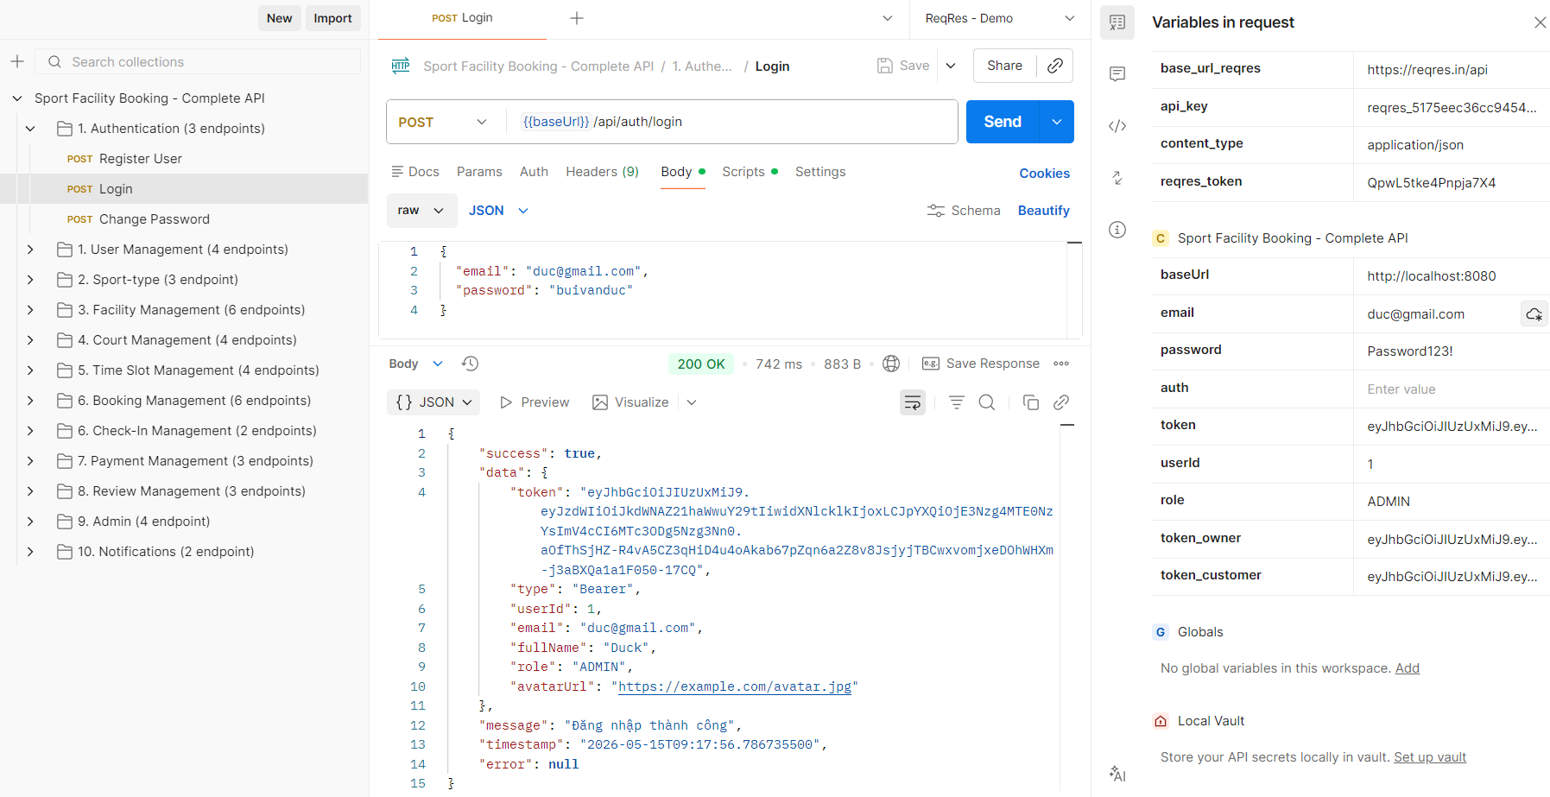
Hình 6. 1: Hình tổng quan Postman

Cách chạy Automation bằng Postman
Biến môi trường:
- baseUrl: http://localhost:8080
- token: khi login sẽ trả về token
- token_owner: khi login sẽ trả về token cho Owner
- token_customer: khi login sẽ trả về token cho Customer
Các biến token sẽ được trả về khi đăng nhập bằng từng loại tài khoản ở API-02: /api/auth/login
Báo cáo: docs/automation/Sport Facility Booking API.postman_collection.json

Tóm tắt kết quả kiểm thử
Trích từ docs/test-summary.md
Chỉ số | Giá trị
Tổng test case manual | 120
Pass rate | 100%
BE unit coverage | 89%
FE unit coverage | Stmts 82.66% / Lines 83.35%
Automation pass rate | 100% (BE & FE)

KẾT QUẢ VÀ ĐÁNH GIÁ

Đáp ứng yêu cầu đề tài
Bảng 7. 1: Bảng đáp ứng yêu cầu đề tài
Thành phần | Trạng thái | Đối chiếu
Backend | Đạt | Java 21, Spring Boot 3.3.5, REST API, Spring Security + JWT (backend/pom.xmll)
Frontend | Đạt | React 18, Bootstrap 5, Axios, FullCalendar (README.md)
Unit Test | Đạt | Đã cấu hình JaCoCo với ngưỡng coverage backend 89%, frontend 83%. Có các bộ test mẫu như PaymentServiceTest.java (backend/pom.xml dòng 193)
Manual Test | Đạt | Đã xây dựng kế hoạch kiểm thử chi tiết trong file docs/test-plan.md, bao gồm các nhóm kiểm thử chính như Functional Testing, Authorization Testing và Boundary Value Testing nhằm đảm bảo hệ thống hoạt động đúng yêu cầu và xử lý tốt các trường hợp biên.
Automation Test | Đạt | Đã tích hợp Jest và React Testing Library cho Frontend. Có cấu hình jacoco-check ở bước verify của Maven.

Demo sản phẩm

Thông tin demo
Link demo: https://bit.ly/4nwXLDL
Thông tin tài khoản dùng để demo hệ thống:
- Admin: duc@gmail.com / buivanduc
- Owner: duc1@gmail.com / buivanduc
- Customer: chau1@gmail.com / chau123
Thông tin thanh toán bằng thẻ test NCB:
- Số thẻ: 9704198526191432198
- Tên chủ thẻ: NGUYEN VAN A
- Ngày phát hành: 07/15
- Mật khẩu OTP: 123456

Kịch bản demo

Giai đoạn 1: Owner & Admin – Thiết lập hệ thống
Owner đăng nhập bằng tài khoản duc1@gmail.com và tiến hành tạo mới một cơ sở thể thao (Facility) với đầy đủ thông tin như tên cơ sở, địa chỉ và mô tả dịch vụ.
Admin đăng nhập bằng tài khoản duc@gmail.com, truy cập vào danh sách chờ duyệt và thực hiện phê duyệt cơ sở mà Owner vừa tạo để cơ sở có thể hoạt động trên hệ thống.
Sau đó, Admin bổ sung thêm một loại hình thể thao mới, ví dụ như Pickleball, nhằm mở rộng danh mục dịch vụ và tăng trải nghiệm tìm kiếm cho người dùng.
Khi cơ sở đã được duyệt, Owner quay lại hệ thống và tạo thêm một sân chơi (Court) thuộc cơ sở đó.
Tiếp theo, Owner cấu hình các khung giờ hoạt động (Time Slot) cho sân, thiết lập mức giá thuê theo từng khung giờ và đặc biệt cấu hình tỉ lệ đặt cọc là 40% theo yêu cầu của hệ thống.

Giai đoạn 2: Customer – Đặt sân & Thanh toán
Customer đăng ký tài khoản chau1@gmail.com nếu chưa có, hoặc đăng nhập trực tiếp vào hệ thống.
Người dùng tiến hành tìm kiếm sân theo địa chỉ hoặc theo loại hình thể thao vừa được thêm vào, sau đó xem thông tin chi tiết của cơ sở và sân thi đấu.
Sau khi chọn được khung giờ còn trống phù hợp, khách hàng nhấn Đặt lịch để thực hiện quy trình đặt sân.
Hệ thống sẽ chuyển sang trang thanh toán tiền cọc với mức cọc tương ứng 40% giá trị đơn đặt sân. Khách hàng tiến hành thanh toán thông qua cổng VNPay bằng thẻ test NCB đã được cung cấp.
Sau khi đặt sân thành công, khách hàng truy cập trang Profile để cập nhật thêm thông tin cá nhân như ảnh đại diện hoặc số điện thoại.

Giai đoạn 3: Owner & Check-in
Owner nhận được thông báo về đơn đặt sân mới đã hoàn tất thanh toán tiền cọc và tiến hành xác nhận đơn đặt sân (Confirm Booking).
Khi khách hàng đến sân theo lịch đã đặt, Owner thực hiện thao tác Check-in trên hệ thống để xác nhận khách đã sử dụng dịch vụ, hoàn tất toàn bộ quy trình đặt sân và vận hành.

So sánh với mục tiêu ban đầu
Hệ thống đã hoàn thành đầy đủ các mục tiêu quan trọng và được đánh giá đạt 100% yêu cầu chức năng đề ra.
Nguyên nhân đạt được kết quả này bao gồm:
- Hoàn thiện thành công luồng đặt sân với nhiều trạng thái xử lý khác nhau như Pending → Payment → Confirmed, đảm bảo quy trình booking diễn ra chặt chẽ và đúng nghiệp vụ thực tế.
- Tích hợp ổn định cổng thanh toán VNPay Sandbox, cho phép người dùng thực hiện thanh toán tiền cọc trực tuyến ngay trên hệ thống.
- Xử lý hiệu quả vấn đề đặt trùng lịch sân thông qua cơ chế kiểm tra trong BookingService.java, giúp hạn chế tình trạng double booking và đảm bảo tính nhất quán dữ liệu.
- Hệ thống thông báo (Notification) được triển khai đồng bộ giữa các vai trò như Admin, Owner và Customer, hỗ trợ cập nhật trạng thái và tương tác giữa các bên theo thời gian thực.

THẢO LUẬN

Khó khăn gặp phải
Trong quá trình thực hiện đề tài, nhóm gặp một số khó khăn liên quan đến kỹ thuật, phối hợp nhóm và quản lý thời gian. Về mặt kỹ thuật, việc xây dựng hệ thống theo mô hình client-server với ReactJS và Spring Boot REST API yêu cầu các thành viên phải đồng bộ cấu trúc và API giữa frontend và backend. Ngoài ra, việc xử lý các nghiệp vụ như kiểm tra trùng lịch đặt sân, quản lý trạng thái booking và xử lý transaction trong thanh toán cũng đòi hỏi nhiều thời gian để thiết kế và kiểm thử.
Quá trình thiết kế test case cho hệ thống cũng là một vấn đề khó khăn trong quá trình phát triển. Do hệ thống có nhiều nghiệp vụ liên quan đến trạng thái và ràng buộc dữ liệu như booking, xác nhận sân, thanh toán đặt cọc, nhóm phải xây dựng nhiều kịch bản kiểm thử khác nhau để đảm bảo tính đúng đắn của nghiệp vụ. Việc lựa chọn kỹ thuật kiểm thử phù hợp như Boundary Value Analysis, Decision Table hay State Transition Testing cũng cần được cân nhắc kỹ nhằm bao phủ được các trường hợp quan trọng mà vẫn phù hợp với phạm vi đồ án.
Đồ án cũng cần thiết kế các test case cho frontend nên ban đầu nhóm còn gặp nhiều bỡ ngỡ trong việc xác định cách kiểm thử giao diện, luồng thao tác người dùng và kiểm tra tính tương tác giữa frontend với backend API. Tuy nhiên, sau quá trình tìm hiểu tài liệu, tham khảo các mô hình kiểm thử thực tế và trao đổi trong nhóm, các thành viên đã biết được cách kiểm thử, từ đó thiết kế test case và đảm bảo chất lượng cho các chức năng giao diện của hệ thống.
Bên cạnh đó, nhóm cũng gặp khó khăn trong quá trình tích hợp hệ thống khi nhiều thành viên cùng phát triển song song trên GitHub, dẫn đến một số vấn đề về conflict source code và đồng bộ phiên bản. Việc phân chia thời gian giữa báo cáo song song với phát triển hệ thống cũng ảnh hưởng đến tiến độ thực hiện ở một số giai đoạn của dự án.
Ngoài ra, do phạm vi đồ án có giới hạn về thời gian và nguồn lực, nhóm chưa thể triển khai một số chức năng nâng cao như stress testing, tích hợp payment gateway thực tế hoặc phát triển ứng dụng mobile cho hệ thống.

Bài học kinh nghiệm
Thông qua quá trình thực hiện đồ án, nhóm đã tích lũy được nhiều kinh nghiệm thực tế trong việc phát triển một hệ thống phần mềm hoàn chỉnh theo mô hình client-server. Các thành viên hiểu rõ hơn quy trình xây dựng hệ thống từ phân tích yêu cầu, thiết kế cơ sở dữ liệu, phát triển frontend/backend cho đến kiểm thử và triển khai hệ thống.
Nhóm cũng cải thiện kỹ năng làm việc nhóm và quản lý source code thông qua việc sử dụng GitHub để phân chia công việc, review code và xử lý conflict trong quá trình phát triển. Bên cạnh đó, việc xây dựng REST API và kết nối giữa ReactJS với Spring Boot giúp các thành viên hiểu rõ hơn về cách giao tiếp giữa frontend và backend trong các ứng dụng web hiện đại.
Trong quá trình kiểm thử, nhóm học được cách thiết kế test case dựa trên nghiệp vụ và áp dụng các kỹ thuật kiểm thử như Equivalence Partitioning, Boundary Value Analysis và State Transition Testing. Đây là kinh nghiệm quan trọng vì trước đó nhóm chủ yếu chỉ kiểm thử thủ công đơn giản mà chưa xây dựng test case một cách có hệ thống, bài bản.
Ngoài ra, nhóm nhận ra tầm quan trọng của việc lập kế hoạch và quản lý thời gian trong quá trình thực hiện dự án. Việc phân chia công việc, đặt deadline cụ thể và thường xuyên trao đổi tiến độ giúp hạn chế tình trạng chậm tiến độ và cũng nhờ đó hỗ trợ các thành viên phối hợp hiệu quả hơn.

Đạo đức & Bảo mật (nếu có dữ liệu người dùng)
Trong phạm vi đồ án, hệ thống chưa sử dụng dữ liệu người dùng thực tế mà chỉ sử dụng dữ liệu giả lập phục vụ cho mục đích phát triển và kiểm thử. Tuy nhiên, nhóm vẫn chú trọng đến các vấn đề liên quan đến bảo mật và quyền riêng tư trong quá trình xây dựng hệ thống.
Hệ thống áp dụng cơ chế xác thực JWT và phân quyền người dùng nhằm hạn chế truy cập trái phép giữa các vai trò Customer, Owner và Admin. Ngoài ra, các thông tin nhạy cảm như mật khẩu được xử lý Hash trước khi lưu trữ trong cơ sở dữ liệu.
Bên cạnh đó, nhóm cũng nhận thức được tầm quan trọng của việc bảo vệ dữ liệu cá nhân và tuân thủ các nguyên tắc đạo đức trong phát triển phần mềm, đặc biệt trong trường hợp hệ thống triển khai thực tế và xử lý dữ liệu người dùng thật trong tương lai.

KẾT LUẬN VÀ HƯỚNG PHÁT TRIỂN

Kết luận
Đồ án đã xây dựng thành công hệ thống quản lý đặt sân thể thao trực tuyến theo mô hình client-server với frontend sử dụng ReactJS và backend sử dụng Spring Boot REST API kết hợp Azure SQL. Hệ thống hỗ trợ các chức năng chính như quản lý người dùng, quản lý sân thể thao, đặt sân trực tuyến, thanh toán đặt sân, xác nhận booking và quản trị hệ thống.
Bên cạnh việc phát triển các chức năng nghiệp vụ, nhóm cũng thực hiện kiểm thử hệ thống thông qua unit testing, API testing, manual testing nhằm đảm bảo tính ổn định và đúng đắn của hệ thống. Ngoài ra, đồ án còn giúp các thành viên tiếp cận quy trình phát triển phần mềm thực tế từ phân tích yêu cầu, thiết kế, triển khai đến kiểm thử và quản lý source code theo nhóm.
Thông qua quá trình thực hiện, nhóm đã củng cố kiến thức về phát triển web, RESTful API, quản lý cơ sở dữ liệu, kiểm thử phần mềm và làm việc nhóm trong môi trường phát triển phần mềm thực tế.

Hướng phát triển
Trong tương lai, hệ thống có thể được phát triển thêm nhiều chức năng để phù hợp hơn với nhu cầu thực tế của người dùng. Nhóm mong muốn tích hợp thanh toán trực tuyến thông qua các cổng thanh toán thực tế, bổ sung chức năng check-in bằng QR code và nhiều bên thứ ba.
Ngoài ra, hệ thống cũng có thể được mở rộng sang nền tảng mobile nhằm giúp người dùng đặt sân thuận tiện hơn trên điện thoại. Về mặt kỹ thuật, nhóm muốn tìm hiểu và áp dụng CI/CD để hỗ trợ tự động hóa quá trình build, testing và deploy hệ thống.
Bên cạnh đó, các giải pháp bảo mật nâng cao như refresh token, logging hoặc monitoring cũng có thể được bổ sung để cải thiện độ an toàn và ổn định khi triển khai thực tế.
Nếu có thêm thời gian và nguồn lực, nhóm cũng muốn nghiên cứu tích hợp AI để gợi ý sân phù hợp cho người dùng hoặc phân tích khung giờ có nhu cầu đặt sân cao nhằm hỗ trợ chủ sân quản lý hiệu quả hơn.

TÀI LIỆU THAM KHẢO
[Chuẩn IEEE]
[1] HiSport, “HiSport - Nền tảng đặt sân thể thao trực tuyến,” [Online]. Available: https://www.hisport.vn/
[2] Datsan247, “Datsan247 - Ứng dụng tìm và đặt sân thể thao,” [Online]. Available: https://datsan247.com/

PHỤ LỤC

